**Міністерство освіти і науки України**

**Ніжинський державний університет імені Миколи Гоголя**

**Факультет іноземних мов**

**Кафедра германської філології та методики викладання іноземних мов**

Освітньо-професійна програма

«Середня освіта. Мова і література (англійська)» зі спеціальності014.02 Середня освіта. Англійська мова та література.

**КВАЛІФІКАЦІЙНА РОБОТА**

на здобуття освітнього ступеня магістр

**«Навчальні стратегії формування лексичної компетентності учнів старшої загальноосвітньої школи»**

Студентки другого курсу

(магістерського рівня)

ГрупиАз-21

**Костюк Єлизавети Андріївни**

**Науковий керівник:**

**Таран О.М.,**канд.пед. наук, доцент

Кафедри германської філології та

методики викладання іноземних мов

**Рецензенти:**

**С.І. Шевченко,** канд. пед. наук, доцент

Kафедри германської філології та

методики викладання іноземних мов

**О.П.Бевз**, канд. пед. наук, доцент

кафедри англійської мови та методики її

навчання Уманського державного

педагогічного університету

імені Павла Тичини

Допущено до захисту

Завідувач кафедри, канд. пед. наук,

доцент Таран О.М.

_________________(підпис)

_________________(дата)

Ніжин 2019

MINISTRY OF SCIENCE AND EDUCATION OF UKRAINE

GOGOL STATE UNIVERSITY OF NIZHYN

Germanic Philology and Foreign Languages Methodology Department

YelyzavetaKostiuk

**Teaching strategies for developing lexical competence in high school**

Master’s Thesis

Research Supervisor –

PhD (Education),

Associate Professor

OlenaTaran

**Nizhyn 2019**

**ЗМІСТ**

**ПЕРЕЛІК УМОВНИХ СКОРОЧЕНЬ**……………………………………….. 5

**ВСТУП** 6

**РОЗДІЛ 1. ТЕОРЕТИЧНІ ОСНОВИ ФОРМУВАННЯ ЛЕКСИЧНОЇ КОМПЕТЕНТНОСТІ УЧНІВ СТАРШОЇ ЗАГАЛЬНООСВІТНЬОЇ ШКОЛИ**………………………………………………………………………….10

1.1. Зміст лексичної компетентності та етапи її формування 10

1.2. Програмні вимоги до лексичної компетентностіучнів старшої школи 3

1.3. Поняття про навчальні стратегії 3

1.4 Використання навчальних стратегій в процесі вивчення англійської мови. ..…3

Висновки до розділу 1 3

**РОЗДІЛ 2. ШЛЯХИ ВИКОРИСТАННЯ НАВЧАЛЬНИХ СТРАТЕГІЙ В ПРОЦЕСІ ФОРМУВАННЯ ІНШОМОВНОЇ ЛЕКСИЧНОЇ КОМПЕТЕНТНОСТІ УЧНІВ СТАРШОЇ ЗАГАЛЬНООСВІТНЬОЇ ШКОЛИ** 3

2.1. Відбір навчальних стратегій дляопанування лексикою учнями старшої школи 3

2.2. Впровадження навчальних стратегій в процес формування іншомовної лексичної компетентності учнів старшої школи 3

2.3. Способи перевірки ефективності використання навчальних стратегій для вивчення лексики 3

Висновки до розділу 2 3

**РОЗДІЛ 3. ПЕРЕВІРКА ЕФЕКТИВНОСТІ ВИКОРИСТАННЯ НАВЧАЛЬНИХ СТРАТЕГІЙ ДЛЯ ФОРМУВАННЯ ЛЕКСИЧНОЇ КОМПЕТЕНТНОСТІ УЧНІВ СТАРШОЇ ЗАГАЛЬНООСВІТНЬОЇ ШКОЛИ** 3

3.1. Організація та проведення пробного навчання в десятому класі 3

3.2. Аналіз та інтерпретація результатів пробного навчання 3

3.3. Методичні рекомендації щодо використання навчальних стратегій для формування лексичної компетентності в учнів старшої загальноосвітньої школи 3

Висновки до розділу 3 3

**ЗАГАЛЬНІ ВИСНОВКИ** 65

**СПИСОК ВИКОРИСТАНИХ ДЖЕРЕЛ** 68

**ДОДАТКИ** 3

**РЕЗЮМЕ**………………………………………………………………...……….89

# **ПЕРЕЛІК УМОВНИХ СКОРОЧЕНЬ**

ІМ – іноземна мова

ЛК – лексична компетентність

ЛО – лексична одиниця

# **ВСТУП**

В умовах сьогодення знання ІМ – це ключ до успіху, оскільки вони відкривають доступ до інформації. Крім того, знання ІМ дозволяють людині бути більш розвинутою та розширює її здібності до опанування іншими дисциплінами. Саме тому люди, які прагнуть успіху, намагаються вивчати ІМ та приділяти їм достатньо уваги, і саме тому опанування ІМ починають зі шкільного віку.

Протягом багатьох років однією з найбільш актуальних проблем теорії і практики вивчення ІМ в Україні та за кордоном залишається пошук і реалізація оптимальних та найбільш ефективних шляхів і способів освоєння учнями ІМ. Переорієнтація освіти на особистісне становлення учня, визначення його активним суб’єктом навчально-виховного процесу призвело до виникнення і поширення у науковому світі України та зарубіжжя якісно нового об’єкту дослідження – стратегій вивчення іноземної мови та способів їх розвитку. Вивчення та використання навчальних стратегій вважається сьогодні запорукою успіху в трудомісткому та тривалому процесі вивчення ІМ [14, c. 263].

Як стверджував С.Торнбері у своїй книзі «Howtoteachvocabulary», всі мови складаються зі слів. Вони ніколи не перестають з’являтися, а люди ніколи не перестають набувати нову лексику. Навіть у рідній мові ми постійно дізнаємося нові слова або їх нові значення [70, c. 1].

Насьогодні дійсно існує проблема, пов’язана з опануванням лексичної компетентності у школі, оскільки збільшується обсяг знань і разом із ним лексики, яку учні повинні засвоїти. Крім того, вивчення слів не є природнім процесом, що є ще однією перешкодою на шляху збагачення словникового запасу, оскільки учні виконують цю діяльність у рідній мові несвідомо, тобто їм не потрібно вивчати написання або вимову слова, докладаючи значних зусиль, як вони це роблять в процесі вивчення ІМ. Окрім перерахованих вище проблемних аспектів, існує ще один – забування. Досить часто учні скаржаться на це явище, оскільки воно дійсно не дає можливості відчути прогрес в опануванні іноземної мови. Ось чому необхідно покращувати процес опанування нових ЛО за допомогою використання навчальних стратегій.

Вивченням даного питання займалися такі вчені як Пол Нейшен, який описав навчальні стратегії опанування лексики (Nation, 2001), Скотт Торнбері, який звернув увагу на стратегії, які повинні застосовувати вчителі під час викладання лексики (Thornbury, 2002). У свою чергу, Роберт Марзаностворив просту методику із шести кроків, як потрібно працювати з новою лексикою. Опрацюванням цієї проблеми займалися й вітчизняні вчені, такі як Т.В.Смоліна, яка звертала увагу на лексичну компетентність з точки зору освітньої програми (Смоліна, 2010). Під час опанування цією компетентністю важливу роль відіграють певні психологічні процеси, такі як пам’ять, мислення та сприйняття, які досліджував психолог С.Рубінштейн (Рубінштейн, 2002).

Отже, **актуальність** роботи «Навчальні стратегії формування лексичної компетентності учнів старшої школи» зумовлена необхідністю впровадження в процес опанування ІМ навчальних стратегій, які сприятимуть підвищенню його ефективності.

**Об’єктом** дослідження є процес формування іншомовної ЛК учнів старшої загальноосвітньої школи.

**Предметом**дослідження є методика формування лексичної компетентності учнів старшої загальноосвітньої школи за допомогою навчальних стратегій.

**Метою** роботи є дослідження можливостей використання навчальних стратегій у процесі формування лексичної компетентності учнів старшої загальноосвітньої школи.

Зважаючи на мету, **завданнями** даної роботи є:

* вивчити теоретичні основи формуваннялексичної компетентності;
* ознайомитися з програмними вимогами до лексичної компетентності учнів старшої загальноосвітньої школи;
* дослідити навчальні стратегії та можливості їх використання у процесі формування лексичної компетентності учнів старшої загальноосвітньої школи;
* відібрати навчальні стратегії та на їх основі створити завдання для учнів 10-го класу з теми «AcrossStateSystems».
* перевірити ефективність використання навчальних стратегій під час формування лексичної компетентності учнів старшої загальноосвітньої школи.

Враховуючи поставлені завдання, необхідним є використання таких **методів** дослідження:

* вивчення наукової літератури (опрацювання джерельної бази для подальшої роботи);
* спостереження за навчальним процесом (присутність на уроках з метою ознайомитися, які навчальні стратегії використовує вчитель);
* метод психолого-педагогічного тестування (з метою перевірити особливості пам’яті учнів);
* аналіз, синтез і систематизація (з метою обробки результатів попередніх тестів та спостережень);
* пробне навчання (впровадження комплексу завдань);
* аналіз результатів дослідження.

**Наукова новизна** полягає в тому, що вперше здійснено відбір навчальних стратегій для формування лексичної компетентності з теми «AcrossStateSystems» для учнів 10-го класу та на їх основі розроблено комплекс завдань.

Дослідження навчальних стратегій формування лексичної компетентності учнів та можливості їх використання на уроках іноземної мови є корисним для методики викладання англійської мови в старших класах загальноосвітніх шкіл, що пояснює **теоретичнуцінність** магістерської роботи.

Розроблений нами комплекс завдань тайого впровадження в навчальний процес задля формування ЛК учнів старшої загальноосвітньої школи зумовлює **практичнуцінність** магістерської роботи.

**Гіпотезою** нашого дослідження є припущення, що комплексне застосування навчальних стратегій підвищить ефективність оволодіння лексичною компетентністю учнями старшої загальноосвітньої школи.

**Апробація результатів дослідження**. Матеріали дослідження представлялися на Всеукраїнській науково-практичній конференції молодих науковців «Полілог культур: освітній і культурологічний аспекти» (9 квітня, 2019 року, м. Чернігів) у вигляді тез. За результатами дослідження зроблено публікації.

**Публікації**. Основні положення та результати дослідження опубліковані у тезах: "Навчальні стратегії формування лексичної компетентності учнів старшої загальноосвітньої школи" та у статті "Труднощі під час вивчення лексики"("Вісник студентського наукового товариства". Випуск 21. 2019 рік).

**Структура магістерської роботи**: вступ, три розділи, висновки до розділів, загальні висновки, список використаної літератури (77 джерел, з них 61 англійською мовою), 9 додатків та резюме.

**РОЗДІЛ 1. ТЕОРЕТИЧНІ ОСНОВИ ФОРМУВАННЯ ЛЕКСИЧНОЇ КОМПЕТЕНТНОСТІ УЧНІВ СТАРШОЇ ЗАГАЛЬНООСВІТНЬОЇ ШКОЛИ**

Вивчення слів – це важливий аспект вивчення мови, оскільки мова опирається на слова. Майже неможливо вивчати мову без слів, тому що спілкування між людьми базується на словах. Звідси випливає, що вивчення лексики є центральним аспектом викладання мови [76, c. 21]. Процес вивчення лексики – одна з найбільш обговорюваних проблем вивчення ІМ. Вчителі повинні зацікавити та надихнути учнів, тому що вивчення слів – це нова діяльність для них, оскільки діти роблять це в рідній мові не усвідомлюючи цей процес. Крім того, підбираючи техніки та стратегії навчання лексики, вчителі повинні звертати увагу на особливості учнів: їхній вік, особливості пам’яті та стиль навчання, якому вони надають перевагу [19, c. 24]. Проте викладання лексики може бути проблематичним, оскільки іноді буває складно підібрати правильну методику та визначити на якому етапі слід починати звертати особливу увагу на вивченні слова [26, c. 315]. Часто під час викладання лексики викладачі зіштовхуються з проблемою способів досягнення задовільного результату, тому вчителям слід старанно готуватися та підбирати підходящі техніки (дуже часто не одну, а одразу декілька), щоб досягти бажаного результату [19, c. 24].

# **1.1. Зміст лексичної компетентності та етапи її формування**

Іншомовна комунікативна компетентність — спроможність людини реалізовувати іншомовне міжкультурне спілкування з іншими у межах, заданих програмою [5, c. 63-64].

Іншомовна комунікативна компетентність включає в себе мовну, мовленнєву, соціолінгвістичну і соціокультурну. Мовна компетентність передбачає знання фонетики, лексики, морфології та синтаксису. Мовленнєва компетентність спрямована на використання іноземної мови у таких видах діяльності як читання, письмо, говоріння та аудіювання. Соціокультурна компетентність базується на знаннях про культуру, життя, традиції та історію країни, мову якої вивчають. Соціолінгвістичну компетентність пов’язують із акційною компетентністю (тобто знання про те, як вести загальну розмову) та розмовною компетентністю (тобто знанням того, як розпочати та завершити розмову, як обирати або змінювати тему, як коректно переривати співрозмовника) [27, c. 46-47].

Лексична компетентність (ЛК) входить до складу мовної. ЛК можна визначити як здатність людини до вираження власних думок за допомогою слів та сприйняття мовлення інших. Вона включає в себе наступні компоненти: лексичні навички, знання та загальну мовну усвідомленість [12, c. 16].

Лексичниминавичкаминазиваютьнавичкиправильного сприйняття і використання лексичних одиниць (ЛО).

ЛО – це одиниця навчання лексичного матеріалу, яка може бути виражена не тільки одним словом, а й сталим словосполученням або реченням. Наприклад: *memorable; commonsense; What’sup?* [12, c. 16]

Лексичні навички поділяють на рецептивні та репродуктивні. Цей поділ базується на видах мовленнєвої діяльності (МД), які також поділяють на рецептивні та репродуктивні [56, c. 118]. Тож, рецептивні лексичні навички пов’язують із такими видами МД як читання та аудіювання (які ми використовуємо для сприйняття інформації), а репродуктивні – із письмом та говорінням (для передачі інформації). Як і більшість термінів визначення «рецептивні» і «репродуктивні» навички не є достатньо доцільним. Іноді використовують такі терміни як «пасивні» навички (для читання та аудіювання) та «активні» навички (для говоріння та письма) як синоніми. Проте деякі лінгвісти не розділяють таку точку зору, оскільки вважають, що читання та аудіювання не можна цілковито характеризувати як пасивні навички. Використання рецептивного словникового запасу включає в себе сприйняття форми слова та його значення під час аудіювання та читання. Використання репродуктивного словникового запасу, в свою чергу, являє собою бажання відобразити значення за допомогою говоріння або письма і сприйняття та відображення доцільної усної або письмової форми слова. Тому, деякі вчені (Melka,Teichroew) пропонують використовувати ці терміни для характеристики рівня знання слова. Їх опоненти (Meara) вбачають у термінах «активний» та «пасивний» результат різних типів асоціації між словами. Активний лексичний запас може бути активований за допомогою інших слів, тому що він має багато зв’язків із іншими словами. Пасивний лексичний запас може бути активований тільки зовнішніми чинниками, такими як слухове або візуальне сприйняття форм слова. Д.Корсон[30, c. 44-45] використовує терміни «активний» і «пасивний» у зв’язку із активним та пасивним лексичним запасом. Пасивний словниковий запас, на його думку, включає активний та три інші види лексичного запасу: частково відомі слова, рідко використовувані слова та слова, яких ми уникаємо в активному вжитку [52, c. 38-39].

Лексичні навички пов’язані з усіма видами МД, тому ми повинні формувати лексичні навички говоріння, читання, письма та аудіювання.

Одним із компонентів ЛК є знання. Знання – це теоретично узагальнена інформація про лексичну систему, тобто мовець знає, як використовувати певне слово та що воно означає. Лексичні знання включають:

* знання різних форм слова (усної і письмової);
* знання синонімів, антонімів, омонімів, паронімів слова;
* знання семантики слова, тобто всієї інформації, що воно містить у собі [16, c. 400];
* знання частин слова (корінь, суфікс, закінчення та ін.);
* знання словотвору;
* знання, пов’язані з використанням певного слова у контексті;
* знання схожості/розбіжності слова рідної мови у порівнянні з іноземним.

Ще одним компонентом ЛК є загальна мовна усвідомленість або здатність користуватися своїм словниковим запасом. Тобто ми вивчаємо слова не просто для того, щоб їх запам’ятати, але для того, щоб використовувати. Вивчення лексики не є ціллю, воно являє собою засіб. Іншими словами, ми вивчаємо лексику, для того щоб поєднати її з граматикою, фонетикою тощо і таким чином ми можемо розвивати всі види МД [12, c. 17].

В процесі розвитку ЛК важливим компонентом є формування лексичної навички. Він включає такі етапи:

1. Створення комунікативної ситуації та визначення пізнавального комунікативного завдання. Наприклад: *YesterdayIreceivedaletterfrommyfriendwholivesin London. I have never been there so she decided to conduct an excursion with the help of these photos. That’s what she is writing… Today we’re going to try to do the same (to conduct an excursion with the help of photos) not to get lost if we go there* [5, c. 118];
2. Усвідомлення значення слова (після комунікативної ситуації вчителю слід запропонувати учням нові слова. Ми пропонуємо зробити це за допомогою фотографій. Наприклад: Inthisphotomyfriendisvisiting***BuckinghamPalace*** *(вчитель показує фото, діти хором повторюють нову ЛО та записують її у словники), andhereshe’satthe****TowerofLondon*** *(ті ж самі дії)*. Тут важливу роль відіграє психічний образ предмета, оскільки важливо, щоб графічний знак слова викликав певний образ, наприклад, коли учень чує слово *double-decker*, він уявляв собі двоповерховий автобус.) [5, c. 117-118];
3. Імітація слова окремо або у реченні (після того, як учні записали слово у словник, учитель повинен повторити його ще раз окремо або у реченні та попросити кількох учнів повторити за ним);
4. Самостійне називання об’єктів (вчитель показує фотокартку, а учні називають, що це);
5. Комбінування (можна запропонувати учням скласти власні речення з кількома словами);
6. Вживання слова у різних контекстах (учитель може попросити учнів скласти мікродіалоги) [4, c. 3].

Далі слід відпрацьовувати ЛО за допомогою вправ, які поділяються на дві групи: для формування лексичних навичок говоріння та для формування лексичних навичок читання [5, c. 124].

Для того, щобнавчитисявикористовувати слово у різнихситуаціях, потрібно виконувати вправи для формування лексичних навичок говоріння. Спочатку слід використовувати вправи на імітацію, оскільки учням слід відпрацювати нові ЛО фонетично та зрозуміти сенс нових слів. Потім слід виконувати вправи на підстановку. Згідно з В.Скалкіним, у цих вправах слід використовувати мовні кліше для того, щоб діти, під час зміни певної частини речення зрозуміли, що вони можуть її використовувати і в інших комунікативних ситуаціях. Також слід опрацьовувати нові ЛО за допомогою вправ на трансформацію. На цьому етапі доцільним буде використання такого виду вправ на трансформацію як контрпропозиція/порада, наприклад: *IwouldliketovoteforV.Zelenskii. – You’dbettervoteforP.Poroshenko.* Крім того, під час вивчення теми «AcrossStateSystems», можна розіграти деякі ситуації, таким чином використати ігри [5, c. 124].

Крім репродуктивної лексики, учні повинні оволодіти рецептивною, щоб сприймати певні ЛО під час читання. У цьому процесі вже працює інший механізм: спочатку учень сприймає графічну форму слова, а потім його значення, тому навчати рецептивної лексики потрібно в інший спосіб.

Перед читанням тексту вчитель повинен виписати слова на дошку та пояснити їх значення, чітко вимовити слова, а учні повинні повторити їх хором, щоб правильно сприймати їх у тексті. Під час читання ці слова будуть вжиті у контексті, тому слід опрацювати їх у словосполученнях та реченнях.

Також існують деякі слова, які зрозумілі учням навіть без опрацювання, наприклад: *afirefighter, alamp, adriver*. Учні можуть здогадатися про значення цих слів за допомогою знань словотвору, наприклад, суфікс *-er* вказує на те, що це виконавець дії, тому, коли учні бачать слово *driver*, вони зрозуміють, що це водій, звісно, якщо вони знають слово *drive*. Окрім цього, рідна мова також приймає участь у цьому процесі. Наприклад, учень легко може здогадатися про значення слова *lamp*, оскільки в українській мові є слово «лампа».

Слова, про значення яких учні можуть здогадатися без попереднього вивчення, а лише опираючись на своє мовне відчуття, становлять їх потенційний рецептивний словниковий запас, джерелами якого є:

* знання елементів будови слова, наприклад: *identify, irresponsible, reread, quickly*;
* знання інтернаціональної лексики, наприклад: *hobby, football, declaration, taxi*;
* розуміння значення слова з контексту, наприклад: *Hewasquiteaversatileperson:he could speak about politics, sport, science and even about fashion*;
* розуміння другорядного значення слова, яке можуть використовувати у метафорах, наприклад: *thefootofthemountain*;
* Знання конверсії, тобто процесу переходу слова з однієї частини мови в іншу, наприклад: *Let’sgoforadrive – Idrivetoworkeveryday; Herwittyremarkwasnoticedbyeverybody – I want to remark that your English is getting better*[5, c. 125-126].

На передтекстовому етапі учитель повинен показати способи, які учні можуть використовувати, щоб розкрити значення нових для них слів. Використовуючи їх, учні легко розпізнають інтернаціональні, багатозначні та похідні слова. Після цього слід попросити дітей самостійно роз’яснити значення кількох слів та запитати, як вони це зробили. Це може підсилити їх віру у себе, усунути психологічний бар’єр та розвинути мовну здогадку.

Звісно, не всі слова у тексті будуть зрозумілими для учнів, також вони не зможуть здогадатися про значення деяких слів самостійно, тому в таких випадках слід використовувати словник. Для цього потрібно навчити учнів правильно ним користуватися, а саме:

* поставити слово у початкову форму (дієслово у інфінітив, іменник в однину, прикметник у позитивний ступінь порівняння);
* потім віднайти слово, звертаючи увагу на частину мови( у словнику має бути відповідний індекс *n., v., adj., prep.*);
* обрати потрібне значення слова.

Виконувати ці вправи слід на передтекстовому етапі під наглядом учителя, оскільки ця навичка має бути сформована правильно і надалі сприяти самостійному користуванню словником та збільшенню словникового запасу [5, c. 126-127].

Як стверджує С. Лінеі, у наш час це не є проблемою, оскільки словники містять всю необхідну інформацію та навіть більше. Крім того, вони існують у різних формах, тому учні можуть ними користуватися коли та де завгодно, але, звісно, потрібно навчитися правильно ними користуватися [46, c. 1].

Під час вивчення лексики слід враховувати труднощі, які можуть виникати. На цю проблему звертали увагу багато науковців (Г.Пальмер, Ч.Фриз, П.Хегболд та ін.), проте одні враховували труднощі, пов’язані із формою слова та його значенням, інші – функціональний аспект слова, а треті – зіставлення слів у межах ІМ або рідної та іноземної мов, тому слід враховувати всі чинники. Відтак, виділяють дві групи труднощів під час опанування лексики: труднощі, притаманні самим словам, та труднощі, спричинені інтерференцією.

Труднощі, спричинені самими словами, пов’язують із формою, значенням та вживанням. Досить часто під час розмовиформи слова змінюються і цеможеспричинитипроблеми, оскількитакізмінипризводять до також до змінграматичних та фонетичних.

Крім того, важкимвважаєтьсязасвоєнняслів, графіка яких не збігаєтьсяіз звуковою формою. Наприклад, учнямлегшезасвоїти слова *bed, red, go*ніж *daughter, niece, knock*. Також труднощі можуть бути спричинені багатозначністю слова, тому ці слова слід вивчати поступово. Багатозначними є такі слова як *cut* та *hand*. Учням також складно засвоювати службові слова, такі як сполучники, артиклі, частки та прийменники, тому що вони не наголошені та їх легко сплутати.

Під час вивчення сталих словосполучень теж можуть виникати проблеми, оскільки вони містять слова, вжиті не в прямому значенні, наприклад: *givesmbahandwithsmth, runoutofsmth, hithome*.

Труднощі, спричинені інтерференцією, відбуваються внаслідок впливу слів одне на одне у межах однієї мови (внутрішньомовна інтерференція) та слів, які належать до різних мов (міжмовна інтерференція). Слова можуть мати схожу граматичну або фонетичну форму (наприклад, *think, thing, sink, sing*) або мати синоніми, які також заважають правильному використанню слів, наприклад: look – watch – see, listen – hear, тому при вивченні цих слів необхідно звертати увагу на різницю у значенні. Також слід звертати увагу на сформовані навички в рідній мові, тому що вони також впливають на розуміння (наприклад, magazine, intelligent), тому слід одразу звертати увагу учнів на такі слова та запропонувати їм спеціальні стратегії для усунення труднощів [5, c. 119].

Отже, щоб процес засвоєння ЛО був продуктивним, необхідно звертати увагу на те, що існують активний і пасивний лексичні мінімуми і що вони потребують різних підходів. Важливо також пам’ятати, що під час опанування лексики можуть виникати певні труднощі, тому викладачі не повинні їх ігнорувати. Їм слід використовувати різні підходи для усунення перешкод.

# **1.2.****Програмні вимоги до лексичної компетентності учнів старшої школи**

Щоб говорити про вимоги до ЛК у старшій школі, слід спочатку з’ясувати, який рівень володіння мовою притаманний учням. Перш за все, слід звернути увагу на те, що існують дві шкали, за якими можна визначити рівень володіння мовою: міжнародна та європейська. Ці шкали відповідають одна одній, тому, щоб не виникало непорозумінь, слід звернути увагу на цю таблицю (Див. Додаток 1).

Згідно з «Концепцією профільного навчання у старшій школі», у старшій школі виділяють три рівні оволодіння ІМ: рівень стандарту, академічний та профільний.

Рівень стандарту являє собою необхідний мінімум змісту навчального предмета, який буде базою для подальшого вивчення англійської мови у вищій школі. Якість мовної підготовки випускників має відповідати загальноосвітньому рівню В1.

Для академічного рівня характерним є те, що обсяг змісту матеріалу є достатнім для подальшого вивчення ІМ у вищій школі. Цей рівень притаманний класам нефілологічного профілю. Рівень оволодіння ІМ має відповідати рівню В1+. Змістнавчання на першому і другому рівняхвизначаєтьсядержавнимзагальноосвітнім стандартом. Ми можемо спостерігати, що рівень стандарту передбачає дещо нижчий рівень знань ніж академічний рівень, проте він також є достатнім для участі у розмові для того, щоб отримати або поділитися певною інформацією [7, c. 34].

Профільний рівень являє собою поглиблене і професійно зорієнтоване навчання іноземних мов у класах філологічного напряму з орієнтацією на майбутню професію, тобто учні вивчають певні теми і сфери, які пов’язані з їх майбутнім видом діяльності. Рівень володіння іноземною мовою має відповідати показнику В2. Це означає, що учень вже може вільно користуватися ІМ на фахові та загальні теми, вільно сприймати літературу та фільми ІМ та стежити за правильністю власного мовлення [7, c. 35]. Варто відмітити, що рівень володіння мовою В2 відповідає рівню Кембриджського іспиту міжнародного зразка з англійської мови – FCE (FirstCertificateEnglish), який вважають достатнім для навчання за кордоном або досягнення професійних успіхів у галузях, які передбачають володіння ІМ [8, с. 28 ].

Цілі вивчення лексики конкретизуються у програмі, яка охоплює певні теми та залежить від рівня навчання. У початковій школі формують базові навички, які сприятимуть подальшому вивченню ІМ в основній та старшій школі. На цьому етапі також формують рецептивні та репродуктивні навички у певних сферах спілкування, відповідно до віку та інтересів учнів. Для початкової школи характерні такі сфери спілкування як особистісна, публічна та освітня.

В основній школі знання засвоюються більш систематизовано й послідовно, забезпечуючи нормативне спілкування. В учнів починають формувати соціолінгвістичну компетентність за допомогою засвоєння нових ЛО. Також зростає роль самостійної роботи. Перелік сфер спілкування не змінюється, але розширюється тематика і виникають міжпредметні зв’язки. Учні повинні досягти рівня А2 на цьому етапі [12, c. 17-18].

Для старшої школи характерним є удосконалення навичок та систематизація й узагальнення мовного досвіду. Спілкування на уроці стає все ближчим до реальних умов, учителі широко використовують проектні та групові форми роботи, збільшують пасивний словниковий запас. Сфери спілкування у старшій школі також не змінюються, але включають в себе більш різноманітні теми. Так, якщо ми подивимося на тематику ситуативного спілкування для 10-го та 11-го класів, то можемо виявити такі теми у сферах спілкування: особистісна (Я, моя родина, мої друзі; Спорт і дозвілля; Харчування), публічна (Природа і погода; Живопис; Наука і технічний прогрес; Україна; Країни виучуваної мови), освітня (Шкільне життя; Робота і професії). Згідно з програмою, учні повинні вміти виконувати наступні функції:

* описувати ситуації та реалії життя, аналізувати їхні причини і наслідки;
* висловлювати власні припущення, прогнозувати ймовірність подій та наслідків;
* описувати події в їх логічній послідовності, висловлюючи власну точку зору;
* обговорювати перспективи;
* давати поради, реагувати на поради інших;
* аргументувати свою точку зору;
* вступати в дискусію, привертаючи увагу співрозмовника [6].

Також учням старшої школи має бути притаманний такий лексичний діапазон:

|  |  |
| --- | --- |
| **Тема** | **Лексичнийдіапазон** |
| Я, моя родина, моїдрузі | особистість та їїякості  видиособистіснихстосунків  стосунки з товаришами  взаємодопомога  вирішенняконфліктів |
| Спорт і дозвілля | роль спорту в життісуспільства та людини  спортивніподії/змагання  здоров'я та спорт |
| Харчування | національні страви України та країн, моваякихвивчається  смаки, уподобання  здорова та кориснаїжа  шкідливізвички |
| Природа і погода | природнікатаклізми та їхвиди  вплив погоди на здоров’я та настрій  захистприроди |
| Живопис | жанриживопису  відомі художники та їхні твори  відвідування музею, виставкиабогалереї  українськімитці |
| Наука і технічнийпрогрес | комп'ютернеобладнання  сучаснізасобикомунікації та інформації  вплив науки на розвитоксуспільства |

Тож, навчаючи старшокласників, ми повинні звертати увагу на такі важливі документи як «Концепція профільного навчання у старшій школі» та «Навчальна програма з іноземних мов (рівень стандарту, профільний рівень) для 10-11 класів загальноосвітніх шкіл, затверджена Наказом Міністерства освіти і науки № 1407 від 23 жовтня 2017 року», згідно з якими у старшій школі виділяють три рівні оволодіння ІМ: стандарту, академічний та профільний та регламентують тематику навчання старшокласників.

# **1.3. Поняття про навчальні стратегії**

Навчальні стилі та стратегії під час вивчення ІМ є одними з найголовніших факторів, які визначають як і наскільки добре учні вивчають мову [54, c. 1]. Навчальні стратегії являють собою важливий засіб управління та покращення вивчення та використання ІМ. Вони допомагають залучити учнів до самостійності під час вивчення ІМ. За допомогою цього інструменту учні не тільки здобувають певні знання, але і здатні керувати рецептивними і репродуктивними процесами мовлення і розвивати їх.

Навчальна стратегія – це специфічна поведінка або певний хід мислення, який допомагає учню покращити процес вивчення ІМ. Слово «стратегія» походить від латинського слова *strategia*, яке має значення «кроки або дії, спрямовані на перемогу у війні». Звісно, воєнне значення слова змінилося, проте значення «контроль та спрямованість на досягнення певного результату» залишилися [54, c. 8]. У нашому випадку для досягнення мети (розвитку ЛК) необхідно виконати певні кроки, тобто запропоновані нами завдання.

Завдання – вид діяльності учня, основна задача якої формування і розвиток у них навичок та умінь застосовувати теоретичні знання [9, c. 36].

Навчальні завдання – різноманітні за змістом і обсягом види самостійної навчальної роботи, які виконуються учнями за вказівками учителя, обов’язкова складова процесу навчання й важливий засіб його активізації [3, c. 50].

Структура навчального завдання включає наступні компоненти (рис.1):

* предмет завдання (предметна сфера), що включає об’єкти завдання та відношення між ними;
* умова, яку з точки зору логічного складу завдання можна вважати моделлю предметної сфери, і яка подається шляхом формулювання;
* вимога завдання – визначає невідомий параметр, яким може бути або об’єкт, або відношення, або сама діяльність. Вимога завдання не входить до складу його умови, але вона також представлена через формулювання [13, c. 187].

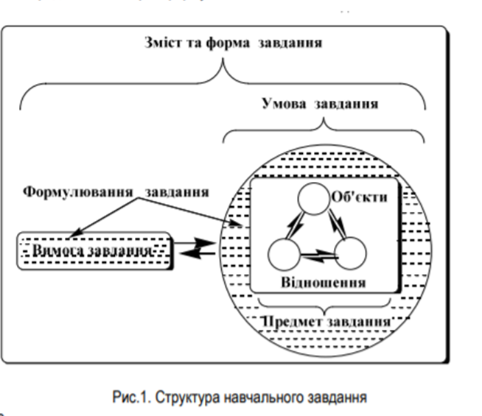

Стратегія не може бути хорошою чи поганою, за своїм змістом вона є нейтральною, але її ефективність залежить від способу використання. Є декілька умов, що впливають на ступінь доцільності та корисності обраної стратегії:

* стратегія є релевантною щодо певного завдання під час вивчення ІМ;
* стратегія відповідає стилю навчання учня тапреференціям учня у навчанні;
* використання обраної стратегії можливо у поєднанні з іншими діями.

Стратегії, які відповідають цим вимогам роблять процес навчання легшим, швидшим, цікавішим, ефективнішим та більш самостійним [55, c. 8]. Навчальні стратегії дають змогу учням бути більш автономними та вивчати ІМ протягом всього життя, проте вони не завжди усвідомлюють ефективність використання цих стратегій і завдання вчителя полягає в тому, щоб ознайомити учнів із ними і допомогти підібрати найбільш релевантну із них [54, c. 8-9].

Прикладом використання навчальної стратегії може слугувати наступна ситуація: учень читає незнайомий текст і виявляє в ньому багато нових для нього слів. У цій ситуації він може спробувати здогадатися про значення слова за допомогою контексту (інферування), шукаючи переклад цього слова у словнику або проконсультуватися у своїх однокласників. Але ця стратегія не може бути використана ефективно, якщо в учня виникають проблеми із контекстом, через те, що він цілком не ознайомлений з новими для нього ЛО, також під час пошуку перекладу слова у словнику важливо обрати правильне значення, яке б відповідало контексту (тобто учень повинен вміти користуватися словникомі вміти перевірити значення слова за допомогою контексту, підставляючи його у текст) [1].

Р.Оксфорд виділяє 6 головнихстратегій [55]. Серед них наступні: когнітивні, метакогнітивні, мнемічні, компенсаторні, афективні та соціальні.

Когнітивні стратегії дають змогу учню послуговуватися мовним матеріалом, використовуючи аналіз, синтез, узагальнення, запис нотаток, схеми тощо [54, c. 12]. Відтак, можемо зробити висновок, що стратегії, які використовують учні під час безпосередньої роботи з текстом, називають когнітивними.

Метакогнітивні стратегії являють собою визначення власного стилю навчання, потреб, планування завдань для вивчення ІМ, підбір та організацію матеріалів, визначення розкладу, здійснення контролю за помилками, оцінку успішності виконання завдання та успішності стратегії навчання. Ці стратегії спрямовані на контролювання навчального процесу в цілому [54, c. 12].

Мнемічні стратегії допомагають учням поєднати один концепт ІМ з іншим не докладаючи великих зусиль. Різні мнемічні стратегії дають змогу учням вивчати та сприймати інформацію у певному порядку, у той час як інші спрямовані на запам’ятовування за допомогою звуків (наприклад, римування), образів (наприклад, ментальний образ слова в цілому або тільки його значення), комбінування звуків та образів (наприклад, метод ключового слова), рухів тіла (наприклад, абсолютна фізична реакція), за допомогою механічних засобів (наприклад, дидактичні картки) або місцерозташування (наприклад, на передньому плані чи на фоні). Ці стратегії слід використовувати на початковому етапі вивчення ІМ (особливо при вивченні лексики та граматики), оскільки з часом знання учнів покращуються і ці стратегії перестають бути ефективними [54, c. 12].

Компенсаторні стратегії (наприклад, визначення значення слова за допомогою контексту під час аудіювання або читання; використання синонімів та пояснення слова за допомогою інших слів у мовленні та письмі та використання жестів під час усного мовлення) допомагають учню замінити або знайти шляхи, які могли б перекрити нестачу певних знань [54, c. 12-13].

Афективні стратегії такі як визначення власного настрою та рівня тривоги також сприяють покращенню процесу оволодіння ІМ, проте вони не є ефективними на всіх етапах вивчення ІМ, оскільки в учнів зникає потреба до них через те, що з часом вони починають використовувати інші навчальні стратегії [54, c. 14].

Соціальні стратегії такі як запитання для перевірки, запитання для уточнення певних питань та проблем, прохання про допомогу під час виконання завдань з ІМ, практика спілкування з носієм мови та вивчення культурних і соціальних норм допомагають учню працювати з іншими та зрозуміти культуру і мову [54, c. 14].

Шміт та Маккарсі (1997) пропонують такі стратегії вивчення лексики: 1) вгадування значення слова за допомогою контексту; 2) використання частин слова та мнемічні методи для запам’ятовування слів; 3) використання карток типу «іншомовна мова-рідна мова».

Мурціа (2001) також підтримує їх думку та виділяє такі стратегії: 1) вгадування значення слова за допомогою контексту (вона вважає, що контекст містить всю необхідну адекватну інформацію, щоб здогадатися про значення слова); 2) мнемічні прийоми: вона пропонує метод ключового слова (коли учень бачить або чує цільове слово, то він пригадує ключове слово); використання словників, які учні ведуть самостійно [52, c. 358].

Для того, щоб ефективно використовувати навчальні стратегії, учителі повинні визначити, яким стилям та стратегіям їх учні надають перевагу. Чим краще вчителі знають своїх учнів, тим ефективніше вони можуть організувати навчальний процес та інструкції до вправ з використанням стратегій, яким учні надають перевагу. Деякі учні можуть потребувати більше наочності, а інші краще сприймають інформацію на слух, тому вчитель повинен на все це звертати увагу. Відтак, без знань особливостей кожного учня, вчитель не зможе забезпечити їх доцільною інструкцією.

Слід пам’ятати, що немає єдиного метода, який би підійшов усім учням, навіть якщо вони всі говорять, що надають йому перевагу. Тому, замість того, щоб шукати один ідеальний метод для всіх, учитель повинен комбінувати усі навчальні стратегії, щоб кожна з них була ефективною для певної групи учнів та відповідала їх потребам [54, c. 16].

Навчальні стратегії займають важливе місце у навчанні ІМ, оскільки вони не тільки допомагають краще засвоїти матеріал, але і обирати стратегії відповідно до завдань самостійно у подальшому вивченні ІМ. Викладачі повинні поступово включати стратегії у навчальний процес, так учням буде легше їх засвоїти. Вчителі також повинні підготуватися до цієї діяльності, оскільки їх інструкції повинні бути чіткими та зрозумілими для учнів [54, c. 17].

Вчителі повинні вміти вдало комбінувати ці стратегії. Наприклад, під час засвоєння когнітивних та соціально-афективних стратегій, викладач повинен сприяти розвитку метакогнітивних стратегій, оскільки це дає змогу учням контролювати свій процес навчання [11].

Отже, навчальні стратегії є дуже важливими для опанування лексики, їх використання значно полегшує процес запам’ятовування та розуміння ЛО. Як ми бачимо, немає єдиної точки зору щодо класифікації навчальних стратегій. Їх можна розподілити на когнітивні, метакогнітивні, мнемічні, компенсаторні, афективні та соціальні, як це зробив Р.Оксфорд, або на вгадування значення слова за допомогою контексту; використання частин слова та мнемічні методи для запам’ятовування слів; використання карток типу «іншомовна мова-рідна мова» (Шміт та Маккарсі). Крім того, важливо пам’ятати, що не можна поділити стратегії на ефективні або неефективні, проте важливо віднайти, яка стратегія буде найбільш продуктивною для певного учня, тобто ефективність стратегій є індивідуальною.

# **1.4 Використання навчальних стратегій в процесі вивчення англійської мови**

Д.Рубін (1975) вбачала у навчальних стратегіях засіб покращення успішності навчання. Багато вчених (таких як Дреєр та Оксфорд, 1996; Грін та Оксфорд, 1995 та ін.) виявили взаємозв’язок між частотою використання стратегії та успішністю навчання. До того ж, К.Гріфітз (2003, 2008, 2013) довела залежність успішності учнів від кількості використання стратегій (тобто учні, які мають високий рівень володіння мовою, використовують більше стратегій ніж учні з низьким рівнем).

Однак, успішне використання стратегій не обов’язково залежить від частоти або кількості їх використання. Як показали дослідження Порте (1988), Ванна та Абрахама (1990), учні, які є активними користувачами навчальних стратегій, виявилися нездатними обирати правильні стратегії для виконання певних завдань, тобто вони не можуть правильно організувати процес використання відомих їм стратегій. Тому процес навчання стратегіям має відбуватися під наглядом учителя[37, c. 477].

Більшість навчальних стратегій, спрямованих на вивчення лексики, можуть бути застосовані при вивченні широкого об’єму слів та бути корисними на всіх етапах їх вивчення. Вони також дають змогу учням контролювати свій власний процес вивчення лексики без участі вчителя. Саме тому важливо забезпечити тренування стратегій у процес засвоєння нових ЛО. Це тренування повинно включати в себе:

1. вибір стратегій;
2. визначення часу необхідного для тренування використання стратегії;
3. створення програми для кожної стратегії, яка охоплює необхідні знання і забезпечує можливість для індивідуальної практики;
4. спостереження та надання зворотного зв’язку учням та, як наслідок, контроль стратегій[52, c. 358].

Р.Оксфорд наголошує на тому, що необхідно постійно залучати учнів до використання стратегій, тому вчителі повинні не тільки впроваджувати їх використання, але і проводити дискусії на уроках з метою перевірки ефективності стратегій. Вчений закликає використовувати стратегії у наступних ситуаціях: під час вивчення нової лексики (можна використовувати різні методи запам’ятовування слів), під час читання (можна тренувати методи вгадування значення слів за допомогою контексту). Крім того, доцільним є використання взаємонавчання, коли більш успішні учні можуть розповісти більш слабким, що вони роблять для опанування мови [27, c. 53].

Згідно з Веєм (2007), невдача під час опанування лексики може призвести до певних труднощів сприйняття та репродукції, а також до «відчуття невпевненості» та «порушення спілкування» (Hurtado, 2002), тому важливим є визначення стратегій, яким учні надають перевагу, щоб приступити до досліджень, спрямованих на визначення найкращої стратегії вивчення лексики. [60, c. 141].

С.Торнбері пропонує формувати ЛК за допомогою навчання формування слів та словосполучень; вивчення лексичних сполук (lexicalchunks); навчання граматики слова; вивчення фразових дієслів; вивчення ідіом.

Також увагу слід звернути на сполучення слів (chunks), оскільки вони є важливими для вільного володіння мовою. Використання завчасно сформованих єдностей, на відміну від використання певних граматичних структур для того, щоб сформувати висловлювання, заощаджує час. Крім того, використання цих єдностей має дві важливі мети у навчанні: вони дозволяють учням одразу використовувати готові структури в мові; сполучення слів, які учні запам’ятовують, є матеріалом для аналізу під час опанування граматики [70, c. 114].

Говорячи про сполучення слів, слід приділити увагу тому, що вони поділяються на різні типи:

* словосполучення: *widelytravelled, richandfamous*;
* фразові дієслова: *geton, breakout;*
* ідіоми та прислів’я: *asfitas a fiddle, safeandsound;*
* сталі частини речень (sentenceframes): *wouldyoumindif…? If I wereyou…., I’d….;*
* соціальні формули: *seeyoulater, have a niceday;*
* слова, що формують дискурс (discoursemakers): *franklyspeaking, tocut a longstoryshort.*

Як можна побачити, всі сполучення слів різні: деякі фіксовані, деякі можуть змінюватися, деякі можна перекласти дослівно, а деякі – ні, проте основними умовами їх засвоєння є частота вживання та розуміння їх змісту, а не вивчення правил їх формування. Яскравим прикладом успішного засвоєння сполучень слів є фрази, які ми завжди використовуємо на уроках англійської мови (classroomlanguage) або сполучення слів, які часто зустрічаються в піснях. Учні їх чують постійно та розуміють, що ці сполучення дійсно часто вживаються в мові, крім того, вони їх починають розуміти, оскільки учням стає цікаво, що саме означає та чи інша фраза [70, c. 115-116].

Ще однією важливою стратегією розвитку ЛК є вивчення граматики слова. Звісно, на перший погляд здається, що граматика та лексика не мають нічого спільного, проте нас цікавить асоціативна граматика слова (слова, які часто вживаються із словом, що нас цікавить). Наприклад: слово say граматично відрізняється від слова tell, тобто ми маємо наступні схеми:

Say: V that (asinShesays (that) sheiscold)

Tell: V n that (asinHetoldme (that) hewasbroke)

Можемо зробити висновок, що навчання учнів граматики слова – це навчання їх вміти знаходити словосполучення. Таким чином ми надаємо їм необхідну інформацію та концентруємо їх увагу на різних граматичних схемах [70, c. 122].

Наступною стратегією є вивчення фразових дієслів, які є складними через своє, досить часто, ідіоматичне значення та граматику, тому їх не слід ігнорувати на уроках. Фразові дієслова часто групують за різними принципами. Наприклад, за граматичним принципом розрізняють чотири типи фразових дієслів:

* неперехідні (тобто не вимагають додатка): *getup, breakdown*;
* перехідні нероздільні (в яких додаток вживається після всього фразового дієслова): *breakinto, lookinto;*
* перехідні роздільні (додаток може стояти між дієсловом та прийменником/прислівником): *puton, takeoff*;
* фразові дієслова, що складаються з трьох частин: *putupwith, getonwith.*

Також фразові дієслова іноді групують за дієсловом, прийменником/прислівником або за темою.

Часто вивчення фразових дієслів базується на правилах, тобто учні вивчають їх згідно з типами, які представлені вище, проте існують інші підходи. Наприклад, кожного разу під час читання тексту можна виписувати фразові дієслова та виписувати їх в окремий зошит, крім того, дуже важливими є приклади, оскільки з їх допомогою ми можемо проаналізувати їх з точки зору граматики та, як наслідок, успішно сполучати їх з іншими словами. Також корисним буде використання фразових дієслів при наданні інструкцій на уроці [70, c. 123-126].

Щодо останньої стратегії вивчення ідіом, то в ній важливою також є класифікація за темами, проте С.Торнбері радить ставитися до них як до особливих лексичних одиниць та звертати увагу на їх контекст, коли вони зустрічаються в тексті [70, c. 127].

Також поряд із запропонованими вище навчальними стратегіями буде корисним використання такої мнемічної стратегії як робота з картками. Перш за все, необхідно визначити ЛО, над якими ми будемо працювати. Для цього ми використовуємо метод рейтингу (ranking). Він полягає у тому, що ми ділимо ЛО на три яруси (tiers):

* базові слова, які рідко потребують навчальної уваги: *state, parliament, president;*
* cлова, які з’являються з високою частотою в різних областях і є ключовими при використанні зрілої, академічної мови: *vote, judge, dismiss;*
* частота цих слів досить низька і часто обмежується конкретними напрямами вивчення: *legislative, enactment* [18].Основну увагу слід приділити другому ярусу слів, оскільки це принесе більше користі учням. Потім рухаємося далі до третього яруса, але працюємо лише над тими ЛО які безпосередньо пов’язані з текстом або статтєю, з якою ми маємо справу.

Робота з картками включає в себе наступні кроки:

* учні пишуть слово англійською мовою на одній стороні картки невеликого розміру та його переклад рідною мовою з іншої сторони;

**Держава**

**State**

* в залежності від ступеня складності слів, один набір карток може містити від 20 до 50 слів;
* слова не повинні належати до одного лексичного набору з метою запобігання інтерференції слів з однаковим значенням, які вивчаються разом;
* учні перевіряють себе спочатку пригадуючи значення нових слів – тобто спочатку вони дивляться на нове слово, а потім перевіряють його розуміння, дивлячись на його переклад;
* потім вони повторюють процес, використовуючи переклад, щоб визвати в пам’яті форму нового слова;
* слова, які викликають труднощі, повинні бути винесені на початок, проте згодом картки потрібно перемішувати, щоб учні запам’ятовували слова не тому що вони йдуть у певному порядку, а тому що вони дійсно їх засвоїли;
* інтервали між вивченням і повторенням повинні збільшуватися (згідно з принципом інтервалів у процесі запам’ятовування, згідно з яким запам’ятовування ЛО потрібно розподілити у часі, а не вивчати все одразу. Тобто краще спочатку презентувати кілька ЛО, потім повернутися і перевірити їх, потім представити нові для учнів ЛО та перевірити їх і т.д. Потім слід збільшувати інтервали між перевірками ЛО [70, c. 24];
* коли слова вивчені, потрібно прибирати ці картки та додавати картки з новими слова [70, c. 146].

Після цього етапу роботи з картками слід переходити до таких завдань:

* асоціативні ігри: наприклад, кожен учень кожен учень (під час роботи у парах) обирає одну картку та кладе її на стіл зі словом іноземною мовою догори. Після цього один із учнів повинен скласти змістовно правильне речення, використовуючи обидва слова. Якщо обидва учня не можуть скласти речення, то необхідно відкласти карти та обрати наступні. Продовжувати слід доти, доки картки не закінчаться;
* вгадування слів: під час роботи в парах кожен учень обирає будь-яке слово з набору карток, а інший повинен ставити загальні запитання, щоб здогадатися, яке слово на картці партнера, наприклад: *Isit a noun/verb …? Doesitbeginwith …?*
* категоризація: в парах або малих групах учні розподіляють ЛО по категоріям, наприклад, якщо учні опановують тему “AcrossStateSystems”, можна розподілити слова на такі категорії:
  + згідно з гілками влади та їх функціями;
  + позитивні або негативні явища;
  + поширені/непоширені у використанні слова;
* складання рейтингу слів (ranking), наприклад:
  + від найлегшого до найскладнішого;
  + у тому порядку, в якому вони вживаються в тексті;
  + від найменш до найбільш важливого, згідно з думкою учнів [70, c. 147].

Крім карток можна також використовувати контекст. Для багатьох учнів головною проблемою під час роботи з контекстом є те, що вони не впевнені в тому, що розуміють цей контекст, тому вони і не розраховують на нього. Саме тому роботу з контекстом слід використовувати так часто як тільки можливо, особливо під час роботи з текстами для читання та аудіюванням. С.Торнбері рекомендує наступні кроки роботи з контекстом:

* визначіть частину мови невідомого слова, у цьому може допомогти його позиція у реченні або афікси;
* проаналізуйте оточення слова: якщо це іменник, то поряд з ним може стояти артикль, що дасть нам змогу визначити категорію злічуваності або незлічуваності. Якщо це дієслово, то ми можемо звернути увагу на наявність додатка;
* зверніть увагу на ширший контекст, який може включати в себе підрядні частини або речення, особливо, коли там наявні слова *but, and, however, so*, які можуть нам допомогти зрозуміти, яким чином невідоме слово пов’язане з контекстом. Наприклад: *Hewashappytoknowtheresultsoftheelectionsbutshewasdowncast*. Наявність *but*вказує на те, що *downcast* має протилежне значення ніж слово *happy*. Порівняємо: *Theresultsoftheelectionsmadethemhappyandcheerful*;
* проаналізуйте форму слова, вона також може містити підказки. Наприклад, слово *cheerful*складається з *cheer* + *ful*;
* прочитайте ще раз і перевірте, чи ваше припущення підтверджується; якщо ні – і якщо слово є дуже важливим для розуміння всього тексту, повторіть вказані вище кроки. Якщо ж слово не є важливим, продовжуйте читати далі. Можливо, ви виявите його значення пізніше у процесі роботи з текстом;
* якщо попередні кроки не спрацювали, перевірте це слово за словником [70, c. 148].

Також можна використовувати техніку копіювання стратегій для репродукції. Ці стратегії спрямовані на письмо та говоріння та включають наступні способи:

* перефразування – *theelectedheadof a state (forpresident);*
* описання – *it’slikeindependenceandmeansthat a statecangovernitself (forsovereignty);*
* використання синонімів – *deputy, delegate* [70, c. 151].

Отже, як показує досвід вчених, згаданих вище, використання стратегій є необхідним етапом опанування лексики. Їх можна використовувати на різних етапах формування ЛК, проте необхідно постійно контролювати ефективність їх використання за допомогою дискусій з учнями та власних спостережень.С.Торнбері пропонує навчання словотвору і комбінації слів, навчання фразам та словосполученням, навчання граматики слова, навчання фразовим дієсловам та навчання ідіомам, а також мнемічні стратегії.

**Висновки до розділу 1**

Отже, під час вивчення ІМ важливо сформувати в учнів комунікативну компетентність, у становленні якої ключову роль відіграє ЛК, оскільки вивчати мову неможливо без слів, тому необхідно постійно збагачувати словниковий запас учнів, який може бути рецептивним та репродуктивним. Залежно від типу словникового запасу, потрібно використовувати різні методи, оскільки рецептивна лексика пов’язана з такими видами діяльності як читання та аудіювання (тобто головне завдання вчителя полягає в тому, щоб навчити учнів сприймати та розрізняти ці слова у тексті та на під час аудіювання) в той час як репродуктивна лексика пов’язана з письмом та говорінням (тобто учні повинні самі продукувати та виражати власні думки).

Також вартими уваги є труднощі, які можуть виникнути під час навчання лексики, оскільки це сприятиме найбільш продуктивному опануванню нових ЛО. Крім того, вчителі повинні розвивати потенційний словниковий запас учнів та мовну здогадку, а саме навчити учнів розпізнавати інтернаціональні або похідні слова в текстах і також як можна здогадатися про значення слова за допомогою контексту.

Документ «Програма для загальноосвітніх навчальних закладів. Англійська мова 10–11 клас» розкриває цілі та зміст навчання ЛК у старшій школі та визначає лексичний мінімум, який учні повинні опанувати. Крім того, цей документ містить тематику ситуативного спілкування та мовленнєві функції згідно з такими сферами спілкування як особистісна, публічна та освітня, під час засвоєння котрих учні опановують певний лексичний мінімум.

Опанування лексики – це не простий процес, оскільки учні не мають схожого виду діяльності в рідній мові, тому вчителі повинні використовувати різні техніки та прийоми, щоб полегшити цей процес та зацікавити учнів. З цією метою викладачі використовують різні навчальні стратегії під час роботи з лексичним матеріалом, але, перш за все, вони повинні пояснити учням, як правильно та ефективно їх використовувати. Для того, щоб ознайомити учнів зі стратегіями навчання, учитель також повинен зробити певні кроки. Перш за все, він повинен продумати, яку саме стратегію слід запропонувати учням, потім слід підібрати матеріал, на якому б учні могли практикуватися. Проте досить часто викладачі пропонують використовувати одразу декілька стратегій, оскільки їх комплексне використання призведе до більш високого результату, але також використовувати стратегії слід поступово, щоб учні могли бачити, які переваги та недоліки має кожна з них під час виконання певних завдань. За цих умов учні навчаться самостійно обирати стратегії та успішно виконувати завдання, крім того, це надасть їм змогу розвиватися самостійно.

Виділяють наступні групи стратегій: когнітивні (наприклад, аналіз, синтез, узагальнення), метакогнітивні (пов’язані з визначенням власного стилю навчання), мнемічні (пов’язані з різними способами запам’ятовування), компенсаторні (використання контексту, добір синонімів, заміщення невідомого слова іншими словами), афективні (пов’язані з емоційним станом мовця) та соціальні (пов’язані зі спілкуванням під час навчального процесу).

В процесі вивчення ІМ також будуть корисними навчання словотвору і комбінації слів, навчання фразам та словосполученням, навчання граматики слова, навчання фразовим дієсловам та навчання ідіомам, а також мнемічні стратегії.

# **РОЗДІЛ 2. ШЛЯХИ ВИКОРИСТАННЯ НАВЧАЛЬНИХ СТРАТЕГІЙ В ПРОЦЕСІ ФОРМУВАННЯ ІНШОМОВНОЇ ЛЕКСИЧНОЇ КОМПЕТЕНТНОСТІ УЧНІВ СТАРШОЇ ЗАГАЛЬНООСВІТНЬОЇ ШКОЛИ**

Для ефективного використання навчальних стратегій формування ЛК необхідно відібрати ті з них, які будуть найбільш продуктивними та доречними з огляду лексичного матеріалу, який опановують учні. Ми вирішили головну увагу приділити саме мнемічним стратегіям, особливо використанню карток, оскільки вони прості у використанні і тому не повинні викликати негативні емоції в учнів, а навпаки.

Також для контролю ефективності використання навчальних стратегій, спрямованих на формування ЛК, необхідно приділити увагу тестам, оскільки вони дають змогу отримати об’єктивний результат дослідження.

# **2.1.** **Відбір навчальних стратегій для опанування лексикою учнями старшої школи**

Для формування ЛК в учнів старшої школи ми можемо використовувати такі стратегії: навчання словотвору і комбінації слів, лексичний підхід, навчання фразам та словосполученням, навчання граматики слова, навчання фразовим дієсловам та ідіомам, мнемічні стратегії.

Для теми “AcrossStateSystems”, яку зараз опановують учні 10-го класу, доречним буде використання стратегій навчання словотвору, лексичний підхід, навчання фразам і словосполученням, граматики слова та мнемічних стратегій. Зазвичай під час вивчення державного устрою учні стикаються з великою кількістю однорідних та похідних слів, також для цієї теми характерними є інтернаціональні слова. Якщо сконцентрувати увагу на словотворі, учні не повинні будуть запам’ятовувати велику кількість слів: вони вивчать лише одне слово, а потім самостійно утворять похідні слова. Таким чином їх словниковий запас буде збільшуватися швидкими темпами. Щодо інтернаціональних слів, то просто слід пояснити їх учням на прикладах, оскільки вони вже їх знають у рідній мові. Потрібно буде тільки навчити учнів помічати їх у тексті. Наприклад, опрацьовуючи з учнями текст, пов’язаний із темою «Acrossstatesystems», ми можемо помітити такі слова як republic, federation, president, referendum, monarchy та опрацювати їх на передткстовому етапі або під час читання.

По-друге, використання лексичного підходу допоможе учням оволодіти більшою кількістю ЛО, оскільки він передбачає не тільки вивчення окремих слів, а й їх контексту, тобто діти запам’ятовують не тільки слова, а й конструкції. Ця стратегія, як і попередня, також допомагає пришвидшити та збільшити обсяг засвоюваного матеріалу, оскільки цей процес нагадує природній. Рідну мову ми також засвоюємо за допомогою фраз та конструкцій, тому лексичний підхід є комфортним та ефективним.

За допомогою навчальної стратегії опанування фраз та словосполучень можна вивчити фразові дієслова та ідіоми, наявні у тексті про державний устрій та у цій темі в цілому. Фразові дієслова та ідіоми варті уваги, оскільки може бути досить важко здогадатися про зміст висловлювання, коли окремо всі слова відомі, але разом не мають жодного сенсу. Ця стратегія також допоможе зробити мову учнів більш яскравою та урізноманітнить її.

Досить важливою стратегією є опанування граматики слова. Вона навчить учнів розпізнавати різні частини мови та члени речення. За допомогою цієї стратегії учні також зможуть здогадуватися про зміст слова з контексту. Це є корисним не тільки для даної теми, але і для опанування ІМ взагалі. Стратегія опанування граматики слова вчить, як правильно працювати з невідомими словами та розвиває мовний здогад учнів.

Також поряд із запропонованими вище навчальними стратегіями буде корисним використання такої мнемічної стратегії як робота з картками.

Крім того, робота з контекстом буде також ефективною, оскільки вона залучає мовний здогад учнів.

Тож, для того, щоб вивчення нових ЛО було успішним, у пробному навчанні ми будемо використовувати запропоновані вище стратегії. У комплексі використання цих стратегій повинно покращити успішність учнів в опануванні ЛК.

# **2.2.** **Впровадження навчальних стратегій в процес формування іншомовної лексичної компетентності учнів старшої школи**

Слід пригадати, що стратегія – це послідовність певних кроків для досягнення певної мети [54, c. 8]. Щоб вдало використати навчальну стратегію, необхідно дотримуватися наступних кроків:

* усвідомлення вже відомих стратегій: для того, щоб представити учням нову стратегію, потрібно переконатися, що вони добре вміють використовувати вже відомі їм стратегії;
* презентація та моделювання нової стратегії: цей крок стосується стратегій, яким викладач намагається навчити учнів. На цьому етапі необхідно презентувати та моделювати їх, здійснювати контроль та коригування;
* тренування нової стратегії: під час виконання завдань учні намагаються використовувати нову для них стратегію;
* рефлексія;
* трансфер та оцінювання: учні використовують засвоєні нові стратегії для виконання інших завдань.

На етапі тренування нової стратегії ми пропонуємо використовувати завдання на введення та закріплення нових ЛО з використанням навчальних стратегій, які ми поділили на підгрупи.

*Підгрупа 1.1: завдання, що базуються на стратегії словотвору та комбінуванні слів у словосполучення.*

**Мета:** розвиток використання стратегії словотвору для формування різних частин мови.

*Завдання 1.1.1.*

Інструкція :

|  |
| --- |
| *The formation of the independent state of Ukraine was proceeded from the right to* ***self-determination****.* |

*Self-determination is a noun which is formed from the verb* ***to determine****. Work in pairs and complete this table.*

|  |  |  |
| --- | --- | --- |
| **Adjective** | **Noun** | **Verb** |
|  | Election |  |
| Declared |  |  |
|  | Division |  |
|  | Vote |  |
|  |  | Publish |
| Proclaimed |  |  |
|  | Awareness | – |
| Executive |  |  |
|  | Judge |  |
|  | Legislature |  |
| Disarming |  |  |
|  |  | Equalize |

*Завдання 1.1.2.*

Інструкція:*change the word on the left into a suitable form to fill the gap:*

|  |  |
| --- | --- |
| Declare | The 12th convocation of the Supreme Council of the Ukrainian SSR (elected in 1990) issued the ___________ of Independence of Ukraine. |
| Appointment | The President could only __________ the Minister of Defence and Foreign Minister. |
| Amendment | In accordance with Chapter XIII: Ukraine's Constitution can only be ____________ with the consent of no less than two-thirds of the constitutional composition (the 450 Ukrainian lawmakers) of the Verkhovna Rada of Ukraine. |
| Approval | The law was ___________ by 140 MPs of the Party of Regions, 89 MPs of Batkivshchyna, 40 MPs of UDAR, 32 of the Communist Party, and 50 independent lawmakers. |
| Consideration | On October 1, 2010, the Constitutional Court of Ukraine overturned the 2004 amendments, _____________ them unconstitutional. |
| Agree | The protests were sparked by the Ukrainian government's decision to suspend the signing of an association ____________ with the European Union, instead choosing closer ties to Russia and the Eurasian Economic Union. |

*Підгрупа 1.2: завдання, що базуються на стратегіях навчання словосполучень та фразових дієслів.*

**Мета:** навчитися працювати зі словником та контекстом і сполучати слова.

Завдання 1.2.1.

Інструкція: *The word in the centre of the diagram is the keyword. There are different kinds of words in the background words. Use different coloured pens to underline the background words so that you divide them into groups. Write five sentences about your situation. Use colored pens or highlight the word partnerships so you can check them easily later.*

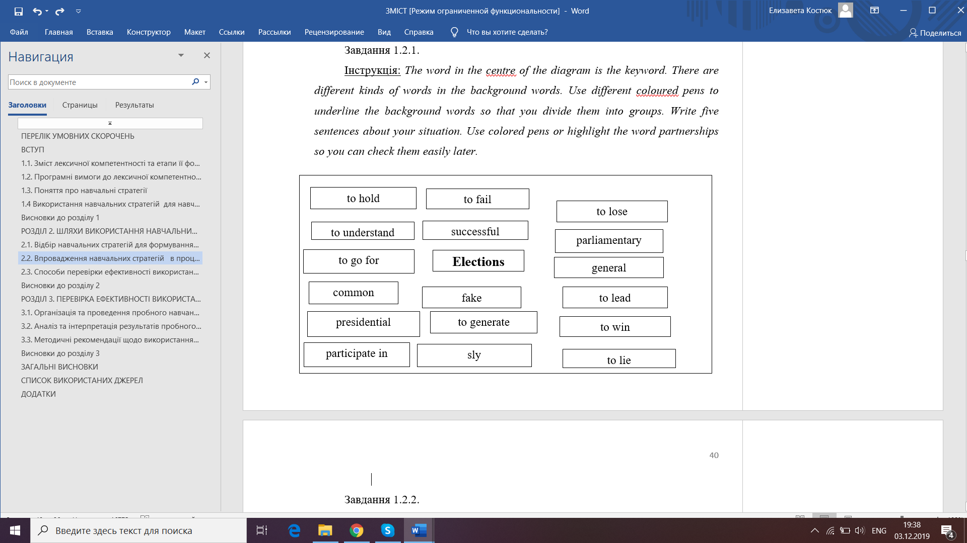

Завдання 1.2.2.

Інструкція:*What is the one word in each row that does not usually go with the word on the left?*

|  |  |
| --- | --- |
| **Join** | the majority, trade unions, the consensus, the Bolsheviks, the strike, the state, the army, the mistake |
| **Unite** | humanity, peoples, efforts, states, countries, election, nations, ideas, cultures |
| **Combine** | contributions, economic growth with social development, presidential elections, mandatory requirements, encouragement measures and partial deregulation |

*Підгрупа 1.3:завдання, що базуються на стратегії навчання граматики слова.*

**Мета:** розвиток вмінь розуміння значення слів за допомогою контексту, використовуючи інформацію з теми «AcrossPoliticalSystems».

Завдання 1.3.1.

Інструкція:*Read the following abstract from the BBC article ‘Volodymyr Zelensky: Comedian-president calls snap election once’, and then look carefully at each of the words printed in italics. Remember when looking at each word (if its meaning is unknown to you) you should decide:*

1. *what kind of word it is;*
2. *what information is given in the sentence or the whole passage which can help you to work out the meaning.*

Comedian Volodymyr Zelensky announced a snap parliamentary election during his swearing-in as Ukraine's new president.

The election was expected to take place in October 2019. But at the ceremony in Kiev MrZelensky said "I am *dissolving* the Verkhovna Rada (parliament)".

He said ending the conflict with Russian-backed rebels in the east would be his top priority.

A political *novice*, he campaigned strongly against official corruption.

"People must come to power who will serve the public," he said on Monday.

Russian President Vladimir Putin said he would not congratulate MrZelensky on his inauguration, but would wait for "the first successes in *settling* the internal conflict in south-eastern Ukraine, and in normalising Russian-Ukrainian relations".

Meanwhile, Russia's Foreign Minister Sergei Lavrov called on Ukraine's new leader to *implement* the Minsk peace accord agreed in 2015, and also suggested an "all for all" prisoner *swap* between both sides.

MrZelensky a former television star, acted the part of Ukrainian president in a popular comedy series. He scored a landslide victory in last month's presidential election[74].

|  |  |  |
| --- | --- | --- |
| 1.Dissolve |  |  |
| 1. dismiss | 1. improve | 1. remake |
| 2.Novice |  |  |
| 1. a comedian | 1. an expert | 1. A person new to and inexperienced in a job or situation |
| 3.Settle |  |  |
| 1. begin to feel comfortable or established in a new situation | 1. resolve or reach an agreement about | 1. make worse |
| 4.Implement |  |  |
| 1. cancel | 1. put into effect | 1. delay |
| 5.Swap |  |  |
| 1. exchange | 1. kill | 1. help |

Завдання 1.3.2.

Інструкція 1:*In the text you will find six phrasal verbs. They are in bold type in this abstract. From their context, work out which ones mean:*

|  |
| --- |
| * to win * to fail to support or help sb as they had hoped * to leave * to equal * to improve * to be resistant to the harmful effects |

Ukrainian comedian Volodymyr Zelensky has **picked up** a landslide victory in the country's presidential election.

With nearly all ballots counted in the run-off vote, the votes for MrZelensky**added up to** more than 73% with incumbent Petro Poroshenko trailing far behind on 24%.

"I will never **let you down**," MrZelensky told celebrating supporters.

Russia says it wants him to show "sound judgement", "honesty" and "pragmatism" so that relations can **go up**. Russia backs separatists in eastern Ukraine.

He said he expected MrZelensky to "repeat familiar ideological formulas" that he used in the election campaign, adding: "I have no illusions on that score.

"At the same time, there is a chance to improve relations with our country."

Mr Poroshenko, who admitted defeat after the first exit polls were published, has said he will not **give up** politics.

He told voters that MrZelensky, 41, was too inexperienced to **stand up to** Russia effectively [71].

Інструкція 2:*Complete these sentences by using phrasal verbs from the text above*. *One phrasal verb is odd. Find it and make up your own sentence with it.*

1. The situation in this country is _____________ . The people don’t worry about the problem any more.
2. It was difficult to ___________ the victory but everybody supported this party.
3. The new president promised that he will never _____ the country ______ and people believed him.
4. We shouldn’t ___________ economic development of the country. If we do it, we’ll lose everything.
5. We must all ___________ this challenge and take action to re-energize our responses.

*Підгрупа 1.4: завдання, що базуються на використанні мнемічних стратегій.*

**Мета:** вивчення нових ЛО за допомогою карток.

Завдання 1.4.1.

Інструкція:*Work in pairs*. *Take cards and lay down one card at the same time, with the word in English face up. The first to make a coherent sentence incorporating both words gets a point.*

Завдання 1.4.2.

Інструкція:*Work in pairs. In turns take a word at random, and try to guess which word it is by asking yes/no questions.*

Завдання 1.4.3.

Інструкція:*Work in pairs. Divide the words on cards into the following categories and be ready to explain your decision:*

* *according to the branch of power they belong to: executive, legislative and judicial;*
* *positive, negative or neutral meanings;*
* *neutral or specific words.*

Завдання 1.4.4*.*

Інструкція:*Work in pairs. Rank the words on the cards, explain your choice:*

* *from the easiest to the most difficult word to remember;*
* *from the least important to the most important for you;*
* *according to the order they were mentioned in the text “The State of Ukraine”.*

З метою ефективного засвоєння ЛО з даної теми недостатньо просто розробити комплекс завдань. Важливо також правильно розробити модель уроку з їх застосуванням, оскільки правильно побудований план заняття з урахуванням рівня класу та індивідуальних можливостей сприйняття інформації може суттєво покращити процес засвоєння нових ЛО, тому надзвичайно важливим є приділення уваги аудиторній та домашній роботі.

Модель навчального процесу – це еталонне уявлення про навчання учнів, його конструювання в умовах конкретних освітньо-виховних закладів. Вона визначає цілі, основи організації та проведення навчального процесу [15, c. 140].

Іншими словами, модель навчання – це індивідуальна інтерпретація вчителем методу навчання, який він використовує відповідно до конкретних цілей та умов роботи. Модель навчання виступає певною опосередкованою ланкою для передачі нашого уявлення про навчальну діяльність на науково-емпіричному рівні. У методиці викладання запропоновані різні варіанти моделей, що характеризують ті чи інші сторони навчального процесу [15, с. 145–146].

Отже, для ефективного розвитку ЛК ми повинні дотримуватися певних кроків, які мають певну послідовність. У нашій роботі послідовність кроків – це послідовність завдань, за допомогою яких ми формуємо ЛК старшокласників. Ці завдання представляють собою стратегії, які ми намагаємося використовувати згідно з їх рівнем складності, тобто від простих та нескладних до більш важких. Таким чином, застосовуючи модель навчання ЛК на основі розроблених завдань, що базуються на навчальних стратегіях, ми спробуємо підвищити ефективність навчання нових ЛО та надати учням можливість розвивати ЛК самостійно на основі запропонованих стратегій.

# **2.3. Способи перевірки ефективності використання навчальних стратегій для вивчення лексики**

Для перевірки ефективності використання стратегій необхідно виявити ступінь володіння ЛК учнями до застосування запропонованих вище стратегій та після їх використання. Для цього доцільним буде використання тестування. Під час його проведення слід звернути увагу на такі аспекти знання слова: форма слова (усна та письмова), значення, конотації слова, стильове забарвлення слова, граматичні характеристики, сполучуваність слова, похідні від нього слова та частота його використання. Зазвичай тести не включають в себе всі аспекти, а лише декілька з них [70, c. 130].

Для перевірки володіння лексичним матеріалом можна використовувати тест з кількома правильними відповідями (multiplechoice). Він є досить популярним, тому що його легко перевіряти. Крім того, його можна використовувати як з окремими словами так і зі словами у контексті речення або тексту. Проте з іншого боку, цей тест має і свої недоліки, серед яких:

* учні можуть обирати відповіді шляхом виключення, що не включає в себе знання;
* учні можуть просто вгадати правильну відповідь;
* цей тип тесту перевіряє тільки впізнавання слова, але не можливість його продукувати;
* повинен бути принцип, за яким ми добираємо неправильні варіанти, тому скласти такий тест не завжди просто [70, c. 133].

Також для перевірки засвоєння лексичного матеріалу можна використовувати тест на заповнення пропусків. Вони потребують від учнів пригадування слова з метою доповнення речення або тексту. Цей тип тесту спрямований на репродукцію слова, а не на його впізнавання. Найбільш відомим прикладом цього типу тестів є тест на заповнення пропусків у зв’язному тексті, де інтервали між пропусками регулярні – наприклад, кожне сьоме, восьме або дев’яте слово. У такий спосіб перевіряють знання слів різного типу, включаючи граматичні та смислові. Крім того, успішність виконання тесту залежить від розуміння контексту. Головним недоліком цього типу тестів є те, що він може мати декілька варіантів відповіді, що робить оцінювання складнішим. Для того, щоб уникнути цієї проблеми, можна вказувати першу букву слова, яке потрібно вставити. Також знання слів можна перевірити попросивши учнів змінити форму слова у такий спосіб, щоб воно підходило за контекстом та граматично. Тобто учні повинні не тільки підібрати слово за змістом, але і конвертувати його у правильну частину мови.

Окрім запропонованих вище тестів, знання лексики можна перевірити поставивши перед учнями завдання вжити певні слова, вказані у завданні, у тексті. Тобто учні самостійно створюють текст, вживаючи запропоновані слова у правильній формі. Проте, пропонуючи таке завдання учням, ми повинні бути впевнені, що їх можна поєднати у текст [70, c. 132-135]. З цією метою ми розробили групу завдань, спрямовану на перевірку ефективності використання стратегій.

*Підгрупа 2.1: завдання на формування лексичної компетентності на рівні слова, словосполучення та речення.*

**Мета:** перевірити знання форми та значення ЛО.

Завдання 2.1.1.

Інструкція:*Write the English word that means:*

* a nation or territory considered as an organized political community under one government;
* the group of people with the authority to govern a country or state; a particular ministry in office;
* the reduction or withdrawal of military forces and weapons;
* a sovereign head of state, especially a king, queen, or emperor;
* (in the UK) the highest legislature, consisting of the Sovereign, the House of Lords, and the House of Commons;
* the authority of a state to govern itself or another state;
* the choice expressed collectively by a body of electors or by a specified group;
* a formal and organized choice by vote of a person for a political office or other position;
* a body of fundamental principles or established precedents according to which a state or other organization is acknowledged to be governed;
* the head of an elected government; the principal minister of a sovereign or state.

Завдання 2.1.2.

Інструкція:*Fill in the gaps in the text.*

The P____________ of Ukraine is chosen in e_____________. Only those citizens can v_______ who are already 18. The P________ of Ukraine is chosen for five years the same as V__________ R____________ (or the P________________). The P_________ performs a representative function while V________ R_________ represents l__________ function. The Cabinet of Ministers has e_________ power. As for j___________ function, it is performed by the Supreme Court and the Constitutional Court.

*Підгрупа 2.2:завдання на перевіркуефективностівикористаннянавчальнихстратегій на рівні тексту.*

**Мета:** перевірка ЛО шляхом написання листа за допомогою опорних запитань.

Завдання 2.2.1.

Інструкція: *Write a letter of about 200 words to a friend, explaining that you have recently been to Great Britain and describing its state system.*

Завдання 2.2.2.

Інструкція 1:*Talk about the state system of the United Kingdom using the scheme. Begin like this: “The United Kingdom is a parliamentary monarchy. The monarch has the following functions: …”*

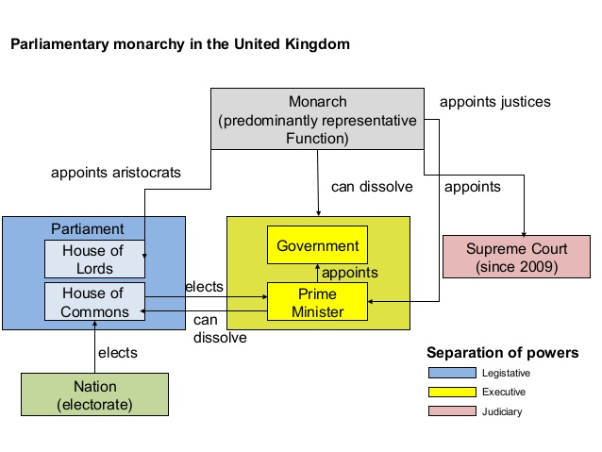

Інструкція 2:*Compare state systems of the UK and Ukraine, cover the items:*

* *supreme power;*
* *power division;*
* *functions.*

Отже, для перевірки ефективності використання стратегій доречним є використання тестових завдань різного виду: тест з кількома правильними відповідями (multiplechoice), тест на заповнення пропусків у реченнях та зв’язному тексті.

# **Висновки до розділу 2**

Для того, щоб покращити та полегшити оволодіння учнями ЛК, необхідно зробити цей процес цікавим для учнів та запевнити школярів, що вони вже мають певні знання, тобто створити для них ситуацію успіху. Для цього необхідно звернутися до навчальних стратегій формування ЛК.

Основними стратегіями формування іншомовної ЛК є навчання лексики за допомогою словотвору та словосполучень; опанування слів за допомогою стратегії лексичних фрагментів (“lexicalchunks”); вивчення граматики слів та опанування фразових дієслів. Також, значна увага приділялася розпізнаванню та вивченню слів за допомогою контексту та карток, тобто мнемічних стратегій як способу ефективного запам’ятовування ЛО.

Розглянувши стратегії з точки зору їх позитивних сторін та недоліків, варто зазначити, що тільки використання комбінації навчальних стратегій може зробити опанування лексики ефективним. Також важливим є дотримання кроків введення стратегій у навчальний процес.

Навчальні стратегії словотвору та комбінування слів у словосполучення; стратегії навчання словосполучень та фразових дієслів; стратегії навчання граматики слова; стратегії лексичного підходу; мнемічної стратегії з використанням карток є доступними, цікавими та мотивуючими, тому їхнє впровадження в навчальний процес додасть ефективності урокам англійської мови.

Важливою складовою процесу формування ЛК є завдання, які спрямовані на перевірку ефективності використання стратегій на рівні слова, словосполучення, речення та тексту, для чого використовуються такі форми контролю як тест з кількома правильними відповідями (multiplechoice), тест на заповнення пропусків у реченнях та зв’язному тексті.

# **РОЗДІЛ 3. ПЕРЕВІРКА ЕФЕКТИВНОСТІ ВИКОРИСТАННЯ НАВЧАЛЬНИХ СТРАТЕГІЙ ДЛЯ ФОРМУВАННЯ ЛЕКСИЧНОЇ КОМПЕТЕНТНОСТІ УЧНІВ СТАРШОЇ ЗАГАЛЬНООСВІТНЬОЇ ШКОЛИ**

# **3.1. Організація та проведення пробного навчання в десятому класі**

З метою перевірки ефективності використання навчальних стратегій для розвитку ЛК учнів старшої школи було організовано і проведено пробне навчання під час проходження стажувальної практики, що тривало три тижні (з 02.05.2019 р. по 23.05.2019 р.). Місце впровадження навчальних стратегій формування ЛК, учасниками якого стали 14 учнів 10-го класу, - Чернігівська СЗШ І-ІІІ ступенів №6.

В процесі дослідження було сформульовано мету: визначити ефективність використання навчальних стратегій для розвитку ЛК в учнів старшої загальноосвітньої школи.

Під час організації пробного навчання також було сформульовано ряд завдань:

* дізнатися ставлення студентів до використання навчальних стратегій з розвитку ЛК шляхом опитування перед пробним навчанням та після нього;
* встановити початковий рівень сформованості ЛК учасників пробного навчання шляхом проведення зрізу знань до пробного навчання;
* провести пробне навчання із застосуванням навчальних стратегій розвитку ЛК;
* здійснити контроль набутих вмінь учнів шляхом зрізу знань після пробного навчання;
* проаналізувати результати зрізів знань.

Таким чином, дослідження здійснювалося в п’ять етапів:

1. опитування перед пробним навчанням;
2. зріз знань перед пробним навчанням;
3. пробне навчання;
4. зріз знань після пробного навчання;
5. опитування після пробного навчання.

Спочатку учні пройшли опитування, метою якого було з’ясувати їх ставлення до використання навчальних стратегій під час розвитку англомовної ЛК, в ході якого старшокласники повинні були обрати відповіді на запитання щодо нинішнього стану сформованості ЛК та їх ставлення до процесу формування ЛК. Опитування базувалося тільки на суб’єктивній думці учнів, адже нам важливо було зрозуміти саме їх ставлення до процесу розвитку ЛК(Див. Додаток 2).

Перед пробним навчанням старшокласникам був запропонований тест із теми «Спорт», яку вони проходили перед пробним навчанням. Тест мав показати, наскільки добре в учнів сформована ЛК (Див. Додаток6). В якості тесту ми використали Вправу 2 с.220 підручника «Англійська мова 10 клас» О.Карпюк 2018-го року видання, в якому ми перевіряли здатність учнів обирати слово, яке б підходило до ситуації за контекстом (тобто розуміння значення слова) і здатність вживати його в правильній формі (перевірка орфографії, знання словотвору та граматики слова).

Пробне навчання включало в себе впровадження навчальних стратегій для розвитку англомовної ЛК під час аудиторної та домашньої роботи, а саме використання стратегій словотвору, формування словосполучень (lexicalchunks), навчання фразовим дієсловам та ідіомам, проте, головним чином, вони працювали саме з мнемічними стратегіями (див. п. 2.2, п. 2.3).

Для перевірки ефективності використання навчальних стратегій було проведено зріз знань після пробного навчання (Див. Додаток7). Учні виконали запропонований тест з теми «AcrossStateSystems» з метою перевірки ефективності використання навчальних стратегій розвитку ЛК.

Після завершення дослідження старшокласники знову відповіли на питання опитувальника (Див. Додаток 2). Метою цього опитування було виявити, чи змінилася думка учасників дослідження з приводу ефективності використання навчальних стратегій для розвитку ЛК після пробного навчання.

# **3.2. Аналіз та інтерпретація результатів пробного навчання**

Аналізуючи результати опитування до проведення пробного навчання (Див. Додаток3), ми зробили висновок, що 14% опитуваних використовують контекст для розуміння значення невідомого слова; 71% – вважають, що процес опанування нової лексики має бути покращеним; 93% – вважають часте використання та натрапляння на нову лексику дозволить їм краще її запам’ятати без докладання зусиль; 79% – погоджуються з тим, що кожен має свій підхід до опанування нової для них лексики; 100% – вважають, що використання навчальних стратегій дозволить зробити опанування лексикою простішим та ефективнішим. На запитання, що учні вважають основною проблемою під час опанування нових ЛО, більшість відповіли, що вони швидко забувають вивчені слова, що вони просто не можуть цього запам’ятати або, що вони не вбачають у цьому потреби.

Діаграма 1

**Результати опитування до пробного навчання**

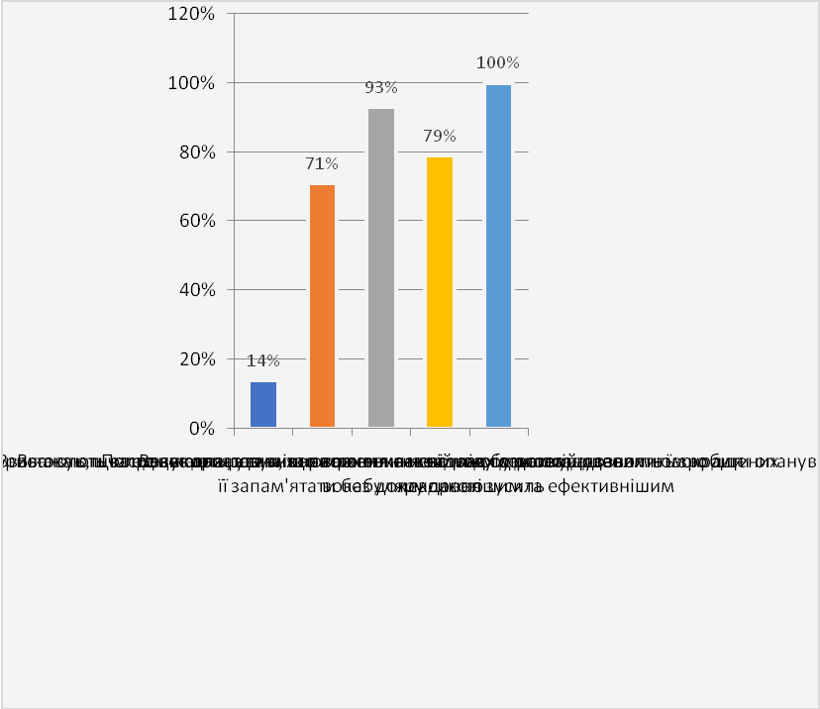

Інтерпретаціярезультатівопитуванняпісляпроведення пробного навчання (Див. Додаток4) показала,що 86% опитуванихвикористовують контекст для розуміннязначенняневідомого слова; 100% – вважають, щопроцесопанування новоюлексикоюмає бути покращеним; 100% – вважаютьчастевикористання та натрапляння на нову лексику дозволяєїмкращеїїзапам’ятати без докладаннязусиль; 100% – погоджуються з тим, щокоженмаєсвійпідхід до опанування новою для них лексикою; 100% – вважають, щовикористаннянавчальнихстратегійдозволяєзробитиопануваннялексикоюпростішим та ефективнішим. На запитання, щоучнівважають основною проблемою під час опанування новими ЛО,більшістьвідповіли, щопісля використання навчальних стратегій на формування ЛК вони зрозуміли, що вони звертали увагу тільки на написання слова і що вони використовували нову лексику не досить часто, а також, що вони не звертали увагу на контекст, у якому певні слова використовуються.

Діаграма 2

**Результати опитування після пробного навчання**

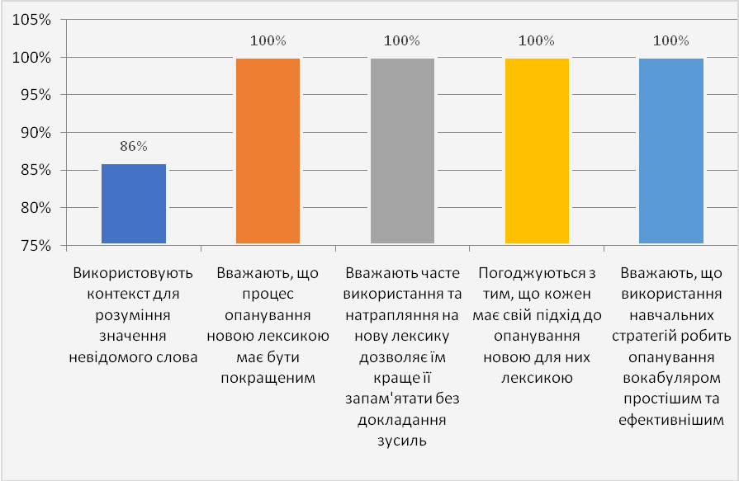

Порівнявши результати опитувань до проведення пробного навчання та після нього, можна стверджувати, що учні змінили на краще свою думку про доцільність використання навчальних стратегій спрямованих на формування ЛК. Збільшилася кількість учнів, які використовують контекст для розуміння значення невідомого слова на 72%; які, вважають, що процес опанування новою лексикою має бути покращеним на 29%; які вважають часте використання та натрапляння на нову лексику дозволяє їм краще її запам’ятати без докладання зусиль на 7%; які вважають, що кожен має свій підхід до опанування новою для них лексикою 21%. Після проведення пробного навчання старшокласники зрозуміли, чому їм було важко опановувати новий лексичний матеріал і тепер використовують мнемічні навчальні стратегії для покращення цього процесу Вони хотіли б і надалі застосовувати ці навчальні стратегії зі своїм вчителем на власних заняттях.

Діаграма 3

**Порівняння результатів опитування до пробного навчання та після**

**нього**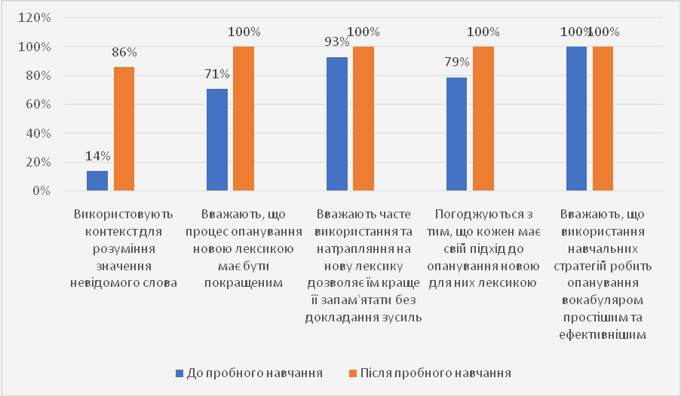

Вчителю варто знати, як добре учні виконують завдання, щоб зрозуміти, чи засоби навчання, які він використовує, сприяють ефективному засвоєнню матеріалу. З цією метою ми провели зріз знань перед пробним навчанням, який передбачає виконання Вправи 2 с.220 підручника «Англійська мова 10 клас» О.Карпюк 2018-го року видання (Див. Додаток6). Учні виконали цю вправу, базуючись на знаннях, які вони отримали до пробного навчання під час роботи з учителем без використання навчальних стратегій формування ЛК. Після зрізу знань перед пробним навчанням було проаналізовано результати учнів відповідно до розроблених критеріїв оцінювання письмового зрізу знань (Див. Додаток5).

За результатами зрізу знань до пробного навчання, 29 % учнів (4) мають низький рівень розвитку ЛК, 64 % – (9) – середній рівень і 7% (1) – високий рівень.

Діаграма 4

**Рівень розвитку ЛК старшокласників до проведення пробного навчання**

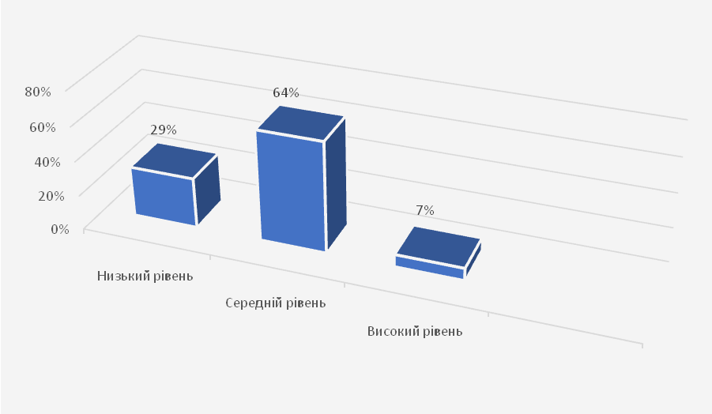

Крім того, було проаналізовано рівень розвитку ЛК стосовно кожного із критеріїв за виведеним середнім значенням. Відповідно до критерія «Знання семантики слова», більшість учнів успішно виконали завдання, тобто вони переважно обирають правильні відповіді, проте інколи трапляються синоніми до правильних варіантів, тобто слова близькі за значенням, але які не можуть вживатися в даному контексті. За критерієм «Знання орфографії слова» учні також продемонстрували позитивні результати. Учні роблять помилки, але нечасто і вони не є значними. Щодо критерія «Знання граматики слова», то результат не є втішним, оскільки більшість учнів не орієнтуються у граматичних часах, що викликало труднощі з обранням правильної відповіді. Згідно з критерієм «Виконання завдання», більшість учнів впоралися із завданням, проте припустилися певної кількості помилок.

Діаграма 5

**Рівень розвитку ЛК відповідно до розроблених критеріїв оцінювання за середнім значенням до пробного навчання**

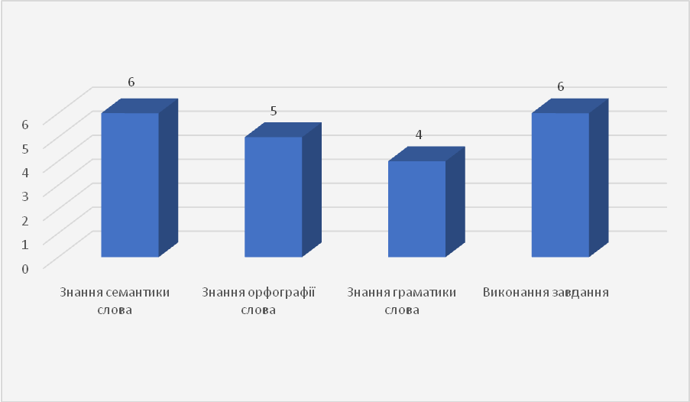

Зріз знань проведений після пробного навчання передбачав виконання Завдання 1.3.2 (Див. Додаток 7). Проаналізувавши результати зрізу, було виявлено, що 7% старшокласників (1) володіють низьким рівнем розвитку ЛК, 79% – (11) – середнім рівнем і 14% (2) – високим рівнем (Див. Додаток 8).

Діаграма 6

**Рівень розвитку ЛК старшокласників після пробного навчання**

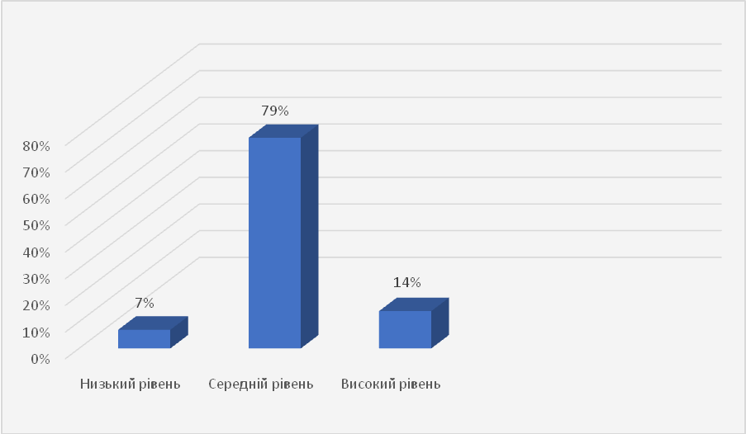

Аналізуючи рівень розвитку за критерієм «Знання семантики слова», учні показали кращий результат ніж до проведення пробного навчання. Переважна більшість групи під час виконання завдання обрала правильні відповіді спираючись на контекст, а не на словник. Можна стверджувати, що вони добре засвоїли значення опанованих ЛО. Щодо знання орфографії слова, то здебільшого в учнів не виникало проблем із написанням, тобто цей результат також покращився. Згідно з критерієм «Знання граматики слова», учні навчилися звертати увагу на контекст та розуміти, яку частину мови вони повинні вжити у реченні, проте інколи ще виникають проблеми із правильним визначенням граматичного часу, що є ключовим для обрання правильної форми дієслова. Критерій «Виконання завдання» був повністю дотриманим, тобто зовсім не нараховував поганих результатів. Всі учні впоралися із завданням, не допустивши великої кількості помилок.

Діаграма 7

**Рівень розвитку ЛК відповідно до розроблених критеріїв оцінювання за середнім значенням після пробного навчання**

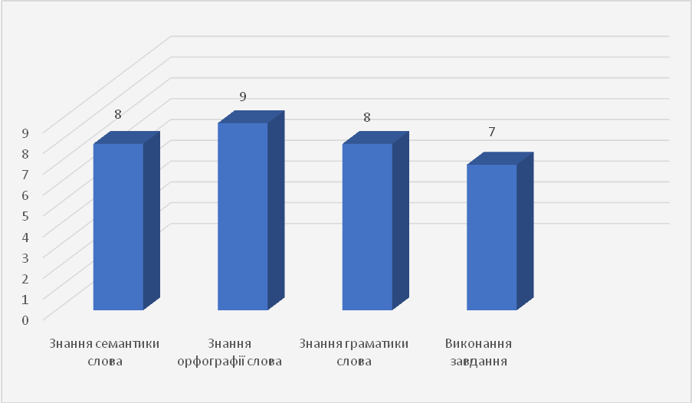

Порівнюючи рівні розвитку ЛК старшокласників до пробного навчання та після нього, ми виявили, що показники низького рівня зменшилися на 22% (після пробного навчання лише один учень показав низький рівень розвитку ЛК, а до пробного навчання – 4 школярів); показники середнього рівня підвищились на 18% (після пробного навчання 11 учнів показали, що мають середній рівень розвитку ЛК, а до пробного навчання таких учнів було 9); на 7% збільшились показники високого рівня (після пробного навчання 2 старшокласників показали, що володіють високим рівнем розвитку ЛК, тоді як до пробного навчання був лише 1 учень із показником високого рівня) (Див. Додаток 9).

Діаграма 8

**Порівняння рівнів розвитку ЛК старшокласників до пробного навчання та після нього**

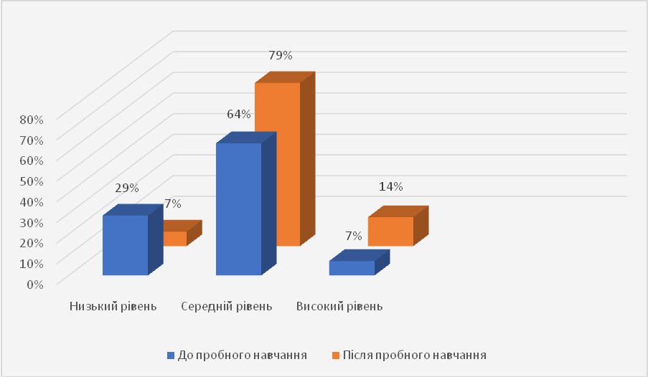

Крім того, порівнявши рівні розвитку ЛК старшокласників відповідно до критеріїв оцінювання за середнім значенням до пробного навчання та після нього, було встановлено, що вони збільшилися після пробного навчання («Знання семантики слова» – на 2 пункти; «Знання орфографії слова» – на 4 пунктів; «Знання граматики слова» – на 4 пункти; «Виконання завдання» – на 1 пункт.

Діаграма 9

**Порівняння рівнів розвитку ЛК відповідно до розроблених критеріїв оцінювання за середнім значенням до та після пробного навчання**

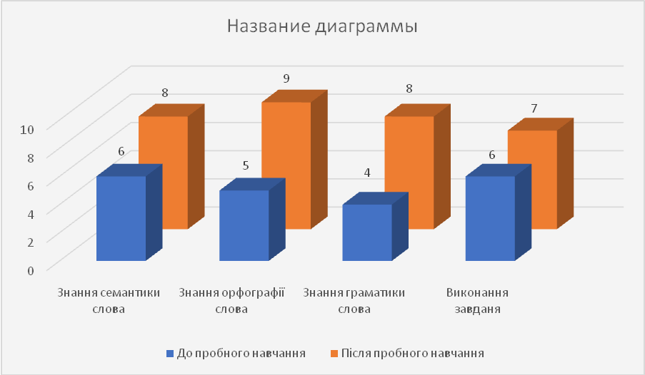

Таким чином, можна зробити висновок, що запропонований комплекс завдань, що базується на використанні навчальних стратегій для формування ЛК в учнів старшої школи, допомагає учням розвивати ЛК. Звісно, за місяць майже неможливо досягти високих показників щодо розвитку ЛК, проте результати, які ми отримали після проведення зрізів знань свідчать про ефективність розробленого комплексу завдань, а, отже, варто продовжувати працювати у цьому напрямку. Під час пробного навчання старшокласники навчилися використовувати мнемічні стратегії для вивчення слів та працювати з контекстом. Тепер вони знають, що вивчення слів – це не нудне їх заучування, а що цей процес може бути цікавим та швидким.

# **3.3. Методичні рекомендації щодо використання навчальних стратегій для формування лексичної компетентності в учнів старшої загальноосвітньої школи**

Після проведення теоретичного дослідження та пробного навчання, а також аналізу та інтерпретації його результатів, ми можемо сформулювати методичні рекомендації щодо використання навчальних стратегій під час формування ЛК в учнів старшої загальноосвітньої школи.

Під час підготовки до уроків вчителю варто подумати, як можна зробити процес опанування нових ЛО легким та ефективним, оскільки інколи методи, які він використовує не є продуктивними. Для цього слід звернутися до навчальних стратегій формування ЛК і спробувати залучити учнів до їх використання, проте також не слід забувати, що не всі стратегії будуть ефективними для обраної теми і для обраних учнів.

З цією метою ми повинні ознайомитися з психологічними особливостями класу або групи, тобто звернути увагу на властивості їх пам’яті, уваги та на здатність учнів взаємодіяти із однокласниками або одногрупниками. Також не слід забувати про особистий темп навчання учнів: у когось він швидкий, а комусь потрібно більше часу на опанування нової інформації. До того ж, під час відбору матеріалу до занять також слід пам’ятати про учнів та їх інтереси, враховувати їх вік. Звісно, у Програмі вказані теми, які старшокласники повинні опанувати, проте, крім використання підручника, можна запропонувати те, що буде цікавим для учнів. Наприклад, можна знайти цікаві статті та відео, які будуть посильними та більш захопливими.

Крім того, не слід забувати про ставлення учнів до такої діяльності як вивчення слів. Більшість із них мають негативне ставлення до цього процесу. Вони не мають досвіду вивчення ЛО в рідній мові, тому вони ставляться до цієї діяльності без належної уваги. Наше завдання – зробити цей процес більш природнім та непомітним. Згідно з цими даними ми можемо підібрати релевантні стратегії, щоб спробувати використати їх з учнями. У ході роботи стане більш зрозумілим, наскільки ефективними є обрані стратегії та проаналізувати причини низької ефективності і згодом можна використовувати їх у подальшому навчанні чи ні та проаналізувати, чому у нас щось не вийшло і згодом усунути ці недоліки.

Також для розвитку ЛК учнів старшої школи за допомогою використання навчальних стратегій необхідно розробити завдання на основі відібраних стратегій. Це забезпечить поетапність формування необхідних навичок та дасть змогу вчителю контролювати цей процес.

Можна використовувати авторські комплекси завдань, які викладач може розробити самостійно, але вони повинні містити чіткі інструкції та учні повинні знати, з якою метою вони це роблять, крім того, завдання повинні містити новизну і, якщо потрібно, опори для виконання. Дуже важливо використовувати навчальні стратегії в комплексі. Це дасть змогу зрозуміти, які з них найбільше подобаються учням та є найбільш продуктивними. Крім того, зміна різних видів діяльності дозволить учням залишатися зацікавленими протягом всього уроку.

Для того, щоб учні добре засвоїли нові ЛО, необхідно звернути увагу на всі аспекти знання слова: семантичний, орфографічний, граматичний та фонетичний. З цією метою необхідно постійно пояснювати учням ці аспекти та здійснювати їх контроль.

Розвиток ЛК за допомогою використання навчальних стратегій буде більш ефективний, якщо вчитель використає модель поєднання аудиторної та самостійної роботи з метою розвитку автономії учнів. У такому випадку навчання стане циклічним, безперервним; виконання завдань не буде залежати від кількості часу, відведеного на них для роботи у класі; учень зможе працювати над завданнями в зручний для нього час та використовувати необхідну кількість часу.

Наведені вище методичні рекомендації дозволяють учителю ефективно використовувати навчальні стратегії для формування ЛК під час роботи з учнями старшої загальноосвітньої школи.

# **Висновки до розділу 3**

Ефективність використання навчальних стратегій для формування ЛК учнів старшої загальноосвітньої школи було перевірено в ході пробного навчання. Учням були запропоновані такі стратегії: навчання лексики за допомогою словотвору та словосполучень; опанування слів за допомогою стратегії лексичних фрагментів (“lexicalchunks”); вивчення граматики слова; розпізнавання та вивчення слів за допомогою контексту та карток, тобто мнемічних стратегій. Пробне навчання передбачало виконання розробленого комплексу завдань, розроблених на основі перерахованих вище стратегій.

Учасники дослідження пройшли два опитування: до пробного навчання та після нього. Порівнявши їх результати, було виявлено, що після пробного навчання старшокласники змінили своє ставлення до процесу опанування нових ЛО на більш позитивне і тепер вони можуть збільшувати свій словниковий запас швидше та без докладання значних зусиль.

Крім того, було проаналізовано результати зрізів знань до пробного навчання та після нього для встановлення рівня розвитку ЛК за допомогою таких критеріїв оцінювання, як: «Знання семантики слова», «Знання орфографії слова», «Знання граматики слова», «Виконання завдання». У результаті порівняння зрізів у кінці дослідження, ми дізналися, що більшість старшокласників на даний час володіють середнім рівнем розвитку.

Отримані результати дали нам змогу сформулювати методичні рекомендації щодо ефективного використання навчальних стратегій під час розвитку ЛК учнів старшої загальноосвітньої школи. До них входить спостереження та аналіз психологічних особливостей учнів; підбір завдань відповідно до вікових та індивідуальних особливостей старшокласників; увага до аспектів знання слова; використання авторських комплексів завдань, які базуються на перерахованих вище стратегіях. Також ефективним є впровадження моделі поєднання аудиторної та самостійної роботи і використання одразу кількох стратегій для розвитку ЛК.

Таким чином, результативність пробного навчання підтверджує ефективність використання навчальних стратегій під час формування ЛК учнів старшої загальноосвітньої школи та можливість їх використання під час навчання учнів старших класів.

# **ЗАГАЛЬНІ ВИСНОВКИ**

У магістерськійроботіздійсненодослідженняформування ЛК старшокласників за допомогою використання навчальних стратегій. Узагальненнярезультатівнауковогопошукудаєпідставизробититаківисновки.

Проаналізувавши теоретичний матеріал, ми з’ясували, що іншомовна комунікативна компетентність є важливою для спілкування ІМ, а ЛК є невід’ємною її складовою. Володіння ЛК є необхідним для формування та вираження думок у ІМ. Вона включає в себе наступні компоненти: лексичні навички, знання та загальну мовну усвідомленість. Розділяють рецептивні та репродуктивні навички і формувати їх слід у різні способи. Крім того, після введення та первинного закріплення ЛО необхідно відпрацювати їх за допомогою різних видів вправ, які повинні використовуватися у певній послідовності. У процесі формування ЛК також необхідно звертати увагу на труднощі під час вивчення нових ЛО. Це допоможе запобігти утворенню помилок учнями під час спілкування ІМ.

Згідно з програмними вимогами до ЛК у старшій школі, виділяють три рівні володіння ІМ: рівень стандарту, академічний і профільний, з яких рівень стандарту є найнижчим, а профільний – найвищим. Також у «Навчальній програмі з іноземних мов (рівень стандарту, профільний рівень) для 10-11 класів загальноосвітніх шкіл» конкретизуються цілі вивчення лексики, такі сфери спілкування як «Я, моя родина, мої друзі», «Спорт і дозвілля», «Харчування», «Природа і погода», «Живопис», «Наука і технічний прогрес» і відповідний лексичний діапазон. Згідно з програмою, учні також повинні вміти виконувати вказані у цьому документі функції.

В роботі досліджено навчальні стратегії та можливості їх використання у процесі формування лексичної компетентності в учнів старшої загальноосвітньої школи та з’ясовано, що виділяють шість основних стратегій:когнітивні, метакогнітивні, мнемічні, компенсаторні, афективні та соціальні. Можна також зробити висновок, що одна стратегія не завжди є ефективною для всіх ситуацій, тому їх потрібно комбінувати та здійснювати аналіз ефективності їх використання. Також важливо пам’ятати, що ми повинні вводити навчальні стратегії відповідно до певних кроків: вибір стратегії; визначення часу необхідного для тренування використання стратегії; створення програми для кожної стратегії, яка охоплює необхідні знання і забезпечує можливість для індивідуальної практики; спостереження та надання зворотного зв’язку учням та, як наслідок, контроль стратегій.

У ході дослідження було відібрано найбільш ефективні навчальні стратегії. Серед нихнавчання словотвору і комбінації слів, навчання фразам та словосполученням, навчання граматики слова, навчання фразовим дієсловам та навчання ідіомам, а також мнемічні стратегії. На основі відібраних стратегій було розроблено комплекс завдань, спрямований на розвиток ЛК, який складається із двох груп завдань. До Групи І увійшли завдання на введення та закріплення нових ЛО з використанням навчальних стратегій, що включають в себе завдання, що базуються на стратегії словотвору та комбінуванні слів у словосполучення; завдання, що базуються на стратегіях навчання словосполучень та фразових дієслів; завдання, що базуються на стратегії навчання граматики слова; завдання, що базуються на використанні мнемічних стратегій; до Групи ІІ увійшли завдання, спрямовані на перевірку ефективності використання стратегій, а саме: завдання на перевірку ефективності використання навчальних стратегій на рівні слова, словосполучення та речення; завдання на перевірку ефективності використання навчальних стратегій на рівні тексту.

Розроблений комплекс завдань було перевірено під час проведення пробного навчання з учнями 10-го класу Чернігівської СЗШ І-ІІІ ступенів №6 в період стажувальної практики. Пробне навчання відбувалося у п’ять етапів: опитування до пробного навчання, зріз знань до пробного навчання, власне пробне навчання, зріз знань після пробного навчання і опитування після пробного навчання. Аналіз результатів проведеного опитування дозволяє стверджувати, що після проведення пробного навчання школярі змінили своє ставлення до розвитку ЛК на більш позитивне та, що рівень володіння ЛК учнів зріс після застосування навчальних стратегій під час опанування нових ЛО. Відтак, запропонований в ході дослідження комплекс завдань для розвитку ЛК за допомогою навчальних стратегій є ефективним.

Здійснене дослідження дало змогу сформулювати методичні рекомендації щодо розвитку ЛК старшокласників за допомогою використання навчальних стратегій, які включають в себе спостереження та аналіз психологічних особливостей учнів; підбір завдань відповідно до вікових та індивідуальних особливостей старшокласників; увага до аспектів знання слова; використання авторських комплексів завдань, які базуються на перерахованих вище стратегіях. Також ефективним є впровадження моделі поєднання аудиторної та самостійної роботи і використання одразу кількох стратегій для розвитку ЛК.

Таким чином, результативність пробного навчання підтверджує ефективність використання навчальних стратегій під час формування ЛК учнів старшої загальноосвітньої школи та можливість їх використання під час навчання учнів старших класів.

# **СПИСОК ВИКОРИСТАНИХ ДЖЕРЕЛ**

1. Державний стандарт базової і повної середньої освіти [Електронний ресурс] – Режим доступу до ресурсу: http: // www.mon.gov.ua/index.php/ua/zvyazki-z-gromadskistyuta-zmi/gromadske-obgovorennya/4710.
2. Закон України про загальну середню освіту [Електронний ресурс] – Режим доступу до ресурсу: http://uacrisis.org/ua/67101-ngo-duh-natsii.
3. Коваленко Л. Т. Короткий тестологічний словник-довідник / Людмила Тарасівна Коваленко., 2008. – 160 с. – (Грамота).
4. Король С. Навчання лексичного аспекту іншомовного мовлення студентів-філологів / С. Король. // Вісник Національної академії Державної прикордонної служби України. – 2012. – №5. – С. 1–9.
5. Методика навчання іноземних мов у загальноосвітніх навчальних закладах / [Л. С. Панова, І. Ф. Андрійко, С. В. Тезікова та ін.]. – Київ: Академія, 2010. – 328 с.
6. Навчальні програми з іноземних мов для загальноосвітніх навчальних закладів і спеціалізованих шкіл із поглибленим вивченням іноземних мов (10-11 класи) / Міністерство освіти і науки України. – Київ : 2010. – 72 с.
7. Ніколаєва С. Ю. Загальноєвропейські Рекомендації з мовної освіти: вивчення, викладання, оцінювання [Електронний ресурс] / Софія Юріївна Ніколаєва. – 2003. – Режим доступу до ресурсу: <http://rep.knlu.edu.ua/xmlui/bitstream/handle>.
8. Редько В. Інтерактивні технології навчання іноземної мови [Електронний ресурс] / В. Редько // Рідна школа. – 2011. – Режим доступу до ресурсу: <http://nbuv.gov.ua/UJRN/rsh_2011_8-9_8>.
9. Решетник П. М. Содержание проблемно-задачнойтехнологииобучения и условияеереализации : дис. канд. пед. наук : 13.00.01 / РешетникПетр Михайлович – Казань, 1992. – 198 с.
10. Рубинштейн С. Л. Основыобщейпсихологии / СергейЛеонидовичРубинштейн., 2002. – 720 с. – (Мастерапсихологии).
11. Смазаль М. Стратегії сприяють навчанню [Електронний ресурс] / Марк Смазаль. – 2017. – Режим доступу до ресурсу: https://www.goethe.de/ins/ua/uk/kul/mag/20997418.html.
12. Смоліна С. Методика формування іншомовної лексичної компетенції / Світлана Смоліна. // Іноземні мови. – 2010. – №4. – С. 16–23.
13. Староста В. І. Навчальне завдання як поняття дидактики / Володими Іванович Староста. // Науковий вісник Ужгородського національного університету. – 2011. – №21. – С. 185–188.
14. Сторонська О. С. Формування стратегій вивчення іноземної мови як науково-методична проблема [Електронний ресурс] / Оксана Степанівна Сторонська // Науковий вісник Чернівецького університету. Германська філологія. – 2014. – Режим доступу до ресурсу: <http://nbuv.gov.ua/UJRN/Nvchnugf_2014_692-693_79>.
15. Ягупов В. В. Педагогіка / Василь Васильович Ягупов., 2002. – 560 с.
16. Ярцева В. Н. Лингвистическийэнциклопедическийсловарь / ВикторияНиколаевнаЯрцева., 1990. – 688 с. – (Советскаяэнциклопедия).
17. Abraham R. Strategiesofunsuccessfullanguagelearners / R. Abraham, R. Vann. // TESOL Quarterly. – 1990. – №24. – С. 177–198.
18. Alber R. DoingItDifferently: TipsforTeachingVocabulary [Електронний ресурс] / RebeccaAlber // Teacherleadership. – 2010. – Режим доступу до ресурсу: https://www.edutopia.org/blog/vocabulary-instruction-teaching-tips-rebecca-alber.
19. Alqahtani M. Theimportanceofvocabularyinlanguagelearningandhowtobetaught / MofarehAlqahtani. // InternationalJournalofTeachingandEducation. – 2015. – №3. – С. 21–34.
20. Alsaaw A. Towhatextentguessingthemeaningfromthecontext, ishelpfulinteachingvocabulary / AliAlsaaw. // ARECLS. – 2013. – №10. – С. 130–146.
21. A practicalguideforteachingvocabulary / [P. Ur, O. Haim, M. Kluska та ін.]., 2018. – 38 с.
22. Balmforth R. Kievprotestersgather, EU andPutinjoust [Електронний ресурс] / RichardBalmforth // Reuters. – 2013. – Режим доступу до ресурсу: https://www.reuters.com/article/us-ukraine/kiev-protesters-gather-eu-dangles-aid-promise-idUSBRE9BA04420131212.
23. Barcoft J. Secondlanguagevocabularyacquisition: A lexicalinputprocessingapproach / J. Barcoft. // ForeignLanguageAnnals. – 2004. – №37. – С. 200–208.
24. Beck I. BringingWordstoLife, SecondEdition: RobustVocabularyInstruction / IsabelBeck., 2013. – 210 с.
25. Beck I. CreatingRobustVocabulary: FrequentlyAskedQuestionsandExtendedExamples / IsabelBeck., 2008. – 186 с. – (SolvingProblemsintheTeachingofLiteracy).
26. Berne J. WhatReadingTeachersSayAboutVocabularyInstruction: VoicesFromtheClassroom / J. Berne, C. Blachowicz. // TheReadingTeacher. – 2008. – С. 314–323.
27. Celce-Murcia M. RethinkingtheRoleofCommunicativeCompetence / MarianneCelce-Murcia. // InterculturalLanguageUseandLanguageLearninginLanguageTeaching. – 2007. – С. 41–57.
28. Celce-Murcia M. TeachingEnglishas a SecondorForeignLanguage [Електронний ресурс] / MarianneCelce-Murcia // Heinle&Heinle. – 2001. – Режим доступу до ресурсу: <https://www.academia.edu/36244291/Celce-Murcia_ed_-_Teaching_English_as_a_Second_or_Foreign_Language.pdf>.
29. ConstitutionalCourttoissuerulingon 2004 politicalreformonFriday [Електронний ресурс] // KyivPost. – 2010. – Режим доступу до ресурсу: https://www.kyivpost.com/article/content/ukraine-politics/constitutional-court-to-issue-ruling-on-2004-polit-84452.html.
30. Corson D. UsingEnglishWords [Електронний ресурс] / DavidCorson // SpringerScience&BusinessMedia. – 2012. – Режим доступу до ресурсу: <https://books.google.com.ua/books?id=NO0kBAAAQBAJ&hl=ru>.
31. Draze D. Masteringvocabularywithprefixes, suffixesandrootwords / DianneDraze., 2005. – 120 с. – (RedHotRootWords).
32. Dreyer C. Learningstrategiesandotherpredictorsof ESL proficiencyamongAfrikaansspeakersinSouthAfrica / C. Dreyer, R. Oxford. // Languagelearningstrategiesaroundtheworld: Cross-culturalperspectives. – 1996. – С. 61–74.
33. Folse K. VocabularyMyths: ApplyingSecondLanguageResearchtoClassroomTeaching / K. Folse. // AnnArbor: TheUniversityofMichiganPress. – 2004.
34. Golaghaei N. Extroversion/introversionandbreadthofvocabularyknowledge / N. Golaghaei, F. Sadighi. // ModernJournalofLanguageTeachingMethods. – 2011. – №1. – С. 70–88.
35. Graves M. TheVocabularyBook: Learning&Instruction / MichaelGraves., 2005. – 183 с. – (LanguageandLiteracy).
36. Green J. A closerlookatlearningstrategies, L2 proficiencyandgender / J. Green, R. Oxford. // TESOL Quarterly. – 1995. – №29. – С. 261–297.
37. Griffiths C. Languagelearningstrategies: Anholisticview / C. Griffiths, G. Cansiz // StudiesinSecondLanguageLearningandTeaching / C. Griffiths, G. Cansiz., 2015. – (Uniwersytetim. AdamaMickiewicza w Poznaniu). – С. 473–493.
38. Griffiths C. Patternsoflanguagelearningstrategyuse / CarolGriffiths. // System. – 2003. – №31. – С. 367–383.
39. Griffiths C. Strategiesandgoodlanguagelearners / CarolGriffiths. // Lessonsfromgoodlanguagelearners. – 2008. – С. 83–98.
40. Griffiths C. Thestrategyfactorinsuccessfullanguagelearning / CarolGriffiths. // Bristol: MultilingualMatters. – 2013.
41. Hanson S. TeachingVocabularyExplicitly / S. Hanson, J. Padua., 2011. – 58 с. – (EffectiveInstructionalStrategiesSeries).
42. Hiebert E. TeachingandLearningVocabulary: BringingResearchtoPractice / E. Hiebert, M. Kamil., 2005. – 273 с. – (LawrenceErlbaumAssociates, Inc., Publishers).
43. Hurtado J. Lexicalhierarchiesas a strategyofteachingvocabulary / J. Hurtado. // AspectsofmodernlanguageteachinginEurope. – 2002. – С. 176–189.
44. Katamba F. Englishwords / FrancisKatamba., 2005. – 202 с.
45. Lawson M. TheVocabulary-LearningStrategiesofForeign-LanguageStudents / M. Lawson, D. Hogben. // LanguageLearning. – 1996. – С. 101–135.
46. Leaney C. DictionaryActivities / CindyLeaney., 2007. – 150 с. – (CambridgeUniversityPress).
47. Marzano R. Buildingacademicbackgroundknowledge / RobertMarzano., 2005. – 133 с.
48. Marzano R. TeachingBasicandAdvancedVocabulary: A FrameworkforDirectInstruction / RobertMarzano., 2009. – 250 с.
49. Marzano R. VocabularyGamesfortheClassroom / R. Marzano, L. Carleton., 2010. – 272 с.
50. Meara P. A newbeginning? A bibliometricanalysisof L2 vocabularyresearchin 1985 / PaulMeara. // LinguisticsBeyondAndWithin. – 2017. – №3. – С. 136–154.
51. Milton J. Vocabularyinput, vocabularyuptakeandapproachestolanguageteaching / J. Milton. // TheLanguageLearningJournal. – 2012. – №40. – С. 1–5.
52. Nation P. Learningvocabularyinanotherlanguage / PaulNation., 2001. – 769 с. – (CambridgeUniversityPress).
53. Nation P. TeachingVocabulary - StrategiesandTechniques / PaulNation., 2008. – 238 с.
54. Oxford R. Languagelearningstylesandstrategies: anoverview / RebeccaOxford. // GALA. – 2003. – С. 1–25.
55. Oxford R. LanguageLearningStrategies: WhatEveryTeacherShouldKnow / RebeccaOxford. – Boston: Heinle&Heinle, 1990.
56. Palmer H. Theprinciplesoflanguage-study / HaroldPalmer., 1921. – 185 с. – (Yonkers-on-Hudson, N. Y., Worldbookco.).
57. Porte G. Poorlanguagelearnersandtheirstrategiesfordealingwithnewvocabulary / GraemePorte. // ELT Journal. – 1988. – №42. – С. 167–171.
58. Rubin J. Whatthe “GoodLanguageLearner” CanTeachUs / JoanRubin. // TESOL Quarterly. – 1975. – С. 41–51.
59. Read J. Researchinteachingvocabulary / JohnRead. // AnnualReviewofAppliedLinguistics. – 2004. – №24. – С. 146–161.
60. Sa’d S. TeachingandLearningVocabulary: WhatEnglishLanguageLearnersPerceivetoBeEffectiveandIneffectiveStrategies / S. Sa’d, F. Rajabi. // CEPS Journal. – 2018. – С. 139–162.
61. Saunders J. Vocabularystudystrategies: Prevalenceamong L2 learners / J. Saunders. // Polyglossia. – 2013. – №25. – С. 19–26.
62. Schmitt N. Vocabulary: Description,AcquisitionandPedagogy [Електронний ресурс] / N. Schmitt, M. Mccarthy // CambridgeUniversityPress. – 1997. – Режим доступу до ресурсу: <https://www.researchgate.net/publication/265280146_Vocabulary_Description_Acquisition_and_Pedagogy_Edited_by>.
63. Schmitt N. VocabularyinLanguageTeaching / NorbertSchmitt., 2000. – 140 с. – (CambridgeUniversityPress).
64. Sedita J. EffectiveVocabularyInstruction / JoanSedita. // InsightsonLearningDisabilities. – 2005. – С. 33–45.
65. Soler E. A. InterculturalLanguageUseandLanguageLearning / E. A. Soler, M. P. Jordà., 2007. – 287 с. – (Springer).
66. Stahl S. Word Power: WhatEveryEducatorNeedstoKnowAboutTeachingVocabulary / StevenStahl., 2001. – 40 с. – (TheSuccessinReadingSeries).
67. Suberviola S. Vocabularyacquisitionstrategies / S. Suberviola, V. Méndez. // Didáctica (Lengua y Literatura). – 2002. – №14. – С. 233–250.
68. Teichroew M. Receptivevsproductiveaspectsofvocabulary / MelkaTeichroew. // Vocabulary: Description, AqcuisitionandPedagogy. – 1997. – С. 84–102.
69. TheHandbookofPoliticalChangeinEasternEurope [Електронний ресурс] // EdwardElgarPublishing. – 2013. – Режим доступу до ресурсу: pg=PA732&dq=Constitution+of+Ukraine+2004&hl=nl&sa=X&ei=MhDkUuLoOeWa0QXPvoGYDw&redir_esc=y#v=onepage&q=Constitution%20of%20Ukraine%202004&f=false.
70. Thornbury S. Howtoteachvocabulary / ScottThornbury., 2007. – 185 с. – (PearsonEducationLimited).
71. Ukraineelection: ComedianZelenskywinspresidencybylandslide [Електронний ресурс]. – 2019. – Режим доступу до ресурсу: <https://www.bbc.com/news/world-europe-48007487>.
72. UkrainemarksConstitutionDayonJune 28 [Електронний ресурс]. – 2018. – Режим доступу до ресурсу: <https://www.unian.info/society/10168736-ukraine-marks-constitution-day-on-june-28.html>.
73. Ukrainianparliamentreinstates 2004 Constitution [Електронний ресурс] // Interfax-Ukraine. – 2014. – Режим доступу до ресурсу: https://en.interfax.com.ua/news/general/191727.html.
74. VolodymyrZelensky: Comedian-presidentcallssnapelection [Електронний ресурс]. – 2019. – Режим доступу до ресурсу: https://www.bbc.com/news/world-europe-48330955.
75. Walsh B. Quantity, quality, children’scharacteristicsandvocabularylearning / B. Walsh. // ChildhoodEducation. – 2009. – №84. – С. 163–166.
76. Walters J. 'Teachingtheuseofcontexttoinfermeaning: A longitudinalsurveyof L1 and L2 vocabularyresearch / JamesWalters. // LanguageTeaching. – 2004. – №37. – С. 243–252.
77. Wei M. Anexaminationofvocabularylearningofcollege-levellearnersofEnglishinChina / MingWei. // TheAsian EFL JournalQuarterly. – 2007. – №9. – С. 93–114.

# **ДОДАТКИ**

**Додаток 1**

**Рівні володіння ІМ**

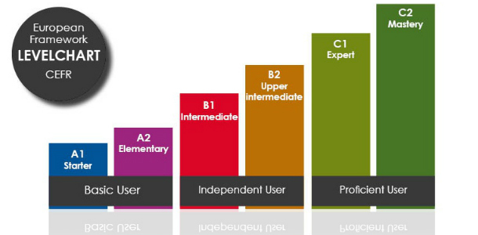

**Додаток 2**

**Опитувальник**

**Мета опитування:** дізнатися ставлення учнів до використання навчальних стратегій під час формування ЛК перед проведенням пробного навчання.

**Інструкція:**

Шановні учні! Просимо Вас відповісти на запитання опитувальника, висловлюючи Вашу думку про можливість та ефективність використання навчальних стратегій при вивченні ІМ, зокрема у формуванні ЛК. Запитання 1 – 5 передбачають одну відповідь, запитання 6 – з відкритою відповіддю, тобто Ви маєте висловити особисту думку в письмовій формі. Час виконання – 10 хвилин. Дякуємо за співпрацю!

1. What do you do if you see an unfamiliar word in a text?

- don’t pay attention to it at all;

- look it up in the dictionary/translator;

- try to guess it from the context.

2. Do you agree that the process of mastering new vocabulary should be improved?

- yes, I completely agree with it;

- no, it’s good now, nothing should be changed;

- I don’t care.

3. Do you think if you encounter/use new vocabulary more often, you don’t need to learn it by heart?

- yes, I suppose so;

- I want to try it;

- I don’t think so.

4. Do you agree that everybody has their own way of learning new vocabulary?

- I completely agree with it;

- I have never thought about it;

- I disagree with it.

5. Do you think some strategies for learning vocabulary can make this process easier and more effective?

- I think it’s possible;

- I can’t imagine how;

- I doubt it.

6. What do you think is the main problem in learning new vocabulary?

**Додаток 3**

**Результати опитування до пробного навчання**

|  |  |  |  |  |  |  |
| --- | --- | --- | --- | --- | --- | --- |
|  | **+** | | **+/-** | | **-** | |
| **Questions** | **К-сть** | **%** | **К-сть** | **%** | **К-сть** | **%** |
| 1. Whatdoyoudoifyouseeanunfamiliarwordin a text? | 4 | 29 | 8 | 57 | 2 | 14 |
| 2. Doyouagreethattheprocessofmasteringnewvocabularyshouldbeimproved? | 10 | 71 | - |  | 4 | 29 |
| 3. Doyouthinkifyouencounter/usenewvocabularymoreoften, youdon’tneedtolearnitbyheart? | 13 | 93 | - | 0 | 1 | 7 |
| 4. Doyouagreethateverybodyhastheirownwayoflearningnewvocabulary? | 11 | 79 | 3 | 21 | - | 0 |
| 5. Doyouthinksomestrategiesforlearningvocabularycanmakethisprocesseasierandmoreeffective? | 14 | 100 | - | 0 | - | 0 |
| 6. Whatdoyouthinkisthemainprobleminlearningnewvocabulary? | “I can’t remember it”, “I forget it quickly”, “I don’t need it” etc. | | | | | |

**“+” –** “try to guess it from the context” (1); “yes, I completely agree with it” (2); “yes, I suppose so” (3); “I completely agree with it” (4); “I think it’s possible” (5).

“+/-” – “look it up in the dictionary/translator” (1); “I don’t care” (2); “I want to try it” (3); “I have never thought about it” (4); “I can’t imagine how” (5).

“-” – “don’t pay attention to it at all” (1); “no, it’s good now, nothing should be changed” (2); “I don’t think so” (3); “I disagree with it” (4); “I doubt it” (5).

**Додаток 4**

**Результати опитування після пробного навчання**

|  |  |  |  |  |  |  |
| --- | --- | --- | --- | --- | --- | --- |
|  | **+** | | **+/-** | | **-** | |
| **Questions** | **К-сть** | **%** | **К-сть** | **%** | **К-сть** | **%** |
| 1. Whatdoyoudoifyouseeanunfamiliarwordin a text? | - | 0 | 2 | 14 | 12 | 86 |
| 2. Doyouagreethattheprocessofmasteringnewvocabularyshouldbeimproved? | 14 | 100 | - | 0 | - | 0 |
| 3. Doyouthinkifyouencounter/usenewvocabularymoreoften, youdon’tneedtolearnitbyheart? | 14 | 100 | - | 0 | - | 0 |
| 4. Doyouagreethateverybodyhastheirownwayoflearningnewvocabulary? | 14 | 100 | - | 0 | - | 0 |
| 5. Doyouthinksomestrategiesforlearningvocabularycanmakethisprocesseasierandmoreeffective? | 14 | 100 | - | 0 | - | 0 |
| 6. Whatdoyouthinkisthemainprobleminlearningnewvocabulary? | “I didn’t use it in context that’s why I forgot it quickly”, “I learnt only the spelling”, “I tried to learn it by heart without understanding” etc. | | | | | |

“+” – “try to guess it from the context” (1); “yes, I completely agree with it” (2); “yes, I suppose so” (3); “I completely agree with it” (4); “I think it’s possible” (5).

“+/-” – “look it up in the dictionary/translator” (1); “I don’t care” (2); “I want to try it” (3); “I have never thought about it” (4); “I can’t imagine how” (5).

“-” – “don’t pay attention to it at all” (1); “no, it’s good now, nothing should be changed” (2); “I don’t think so” (3); “I disagree with it” (4); “I doubt it” (5).

**Додаток 5**

**Критеріїоцінюванняписьмовогозрізузнань**

|  |  |  |  |
| --- | --- | --- | --- |
| **Знання семантики слова** | **Знання орфографії слова** | **Знання граматики слова** | **Виконання завдання** |
| **Бали: 9-8**  Учень правильно обирає слово за значенням, з-поміж синонімів обирає те слово, яке є доречним для даного контексту. | **Бали: 9-8**  Учень правильно пише слово без орфографічних помилок. | **Бали: 9-8**  Учень правильно обирає форму слова в залежності від граматичного часу, який вимагається, та від прийменників, або інших слів, які вимагають вживання того чи іншого слова. | **Бали: 9-8**  Завдання виконане в повному обсязі без помилок або з невеликою їхкількістю. |
| **Бали: 7-4**  Учень переважно обирає правильні відповіді, проте інколи він обирає синонім до правильної відповіді, тобто слово близьке за значенням, але яке не може вживатися в даному контексті. | **Бали: 7-4**  Учень припускається кількох орфографічних помилок, але можна сказати, що це механічна помилка. | **Бали: 7-4**  Учень правильно обирає граматичний час, але вживає неправильну форму дієслова, наприклад, закінчення “-ed” замість другої форми. | **Бали: 7-4**  Завдання виконане в повному обсязі, але наявна значна кількість помилок. |
| **Бали: 3-0**  Учень частково на рівні інтуїції обирає кілька правильних відповідей або жодна з них не є правильною. | **Бали: 3-0**  Слово написане абсолютно неправильно. | **Бали: 3-0**  Учень неправильно обирає форму дієслова. | **Бали: 3-0**  Завдання виконане неповністю або зовсім невиконане; наявна велика кількість помилок. |

**Додаток 6**

**Завдання зрізу знань до пробного навчання**

**Вправа 2 с.220 підручника «Англійська мова 10 клас» О.Карпюк 2018-го року видання**

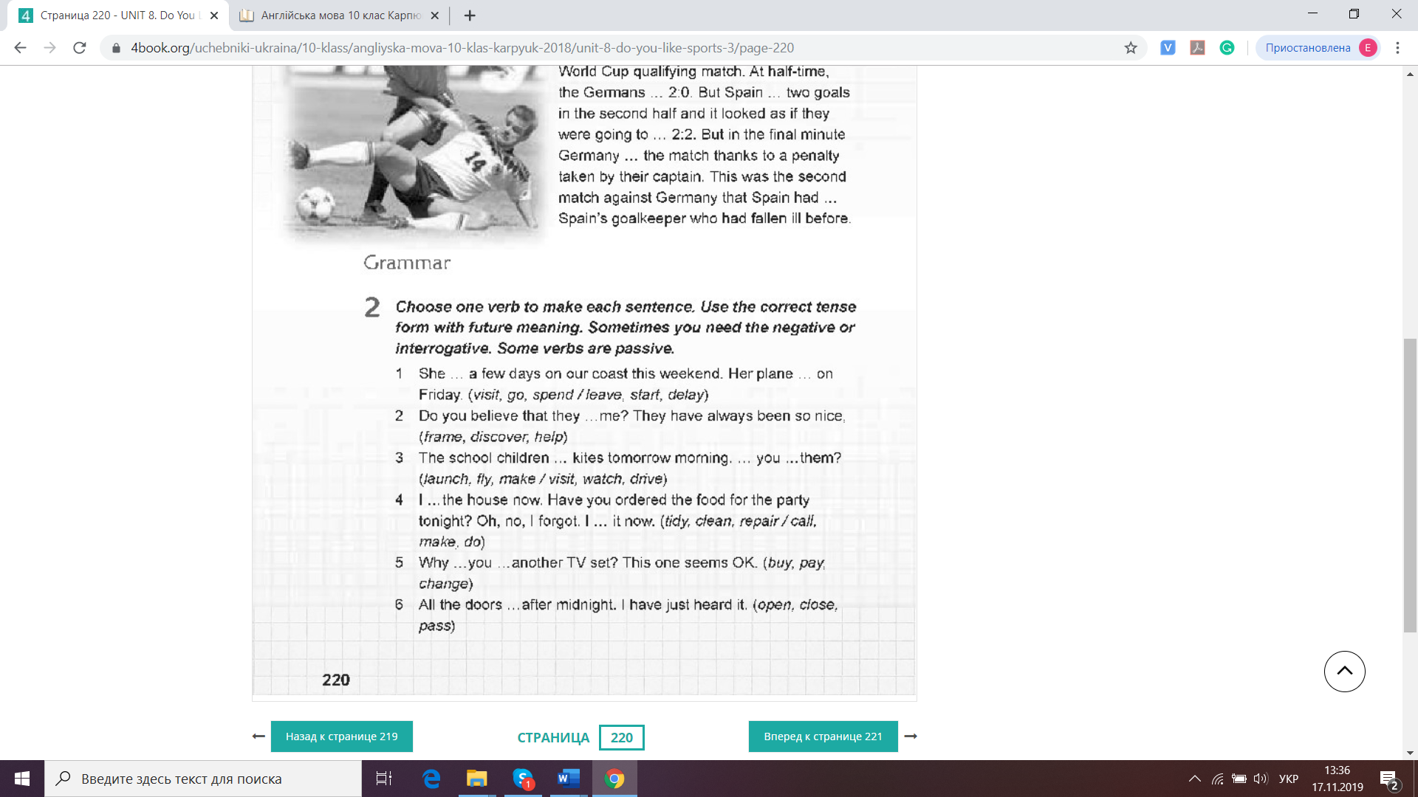

**Додаток 7**

**Завдання зрізу знань після пробного навчання**

**Завдання 1.3.2.**

Інструкція 1:*In the text you will find six phrasal verbs. They are in bold type in this abstract. From their context, work out which ones mean:*

|  |
| --- |
| * to win * to fail to support or help sb as they had hoped * to leave * to equal * to improve * to be resistant to the harmful effects |

Ukrainian comedian Volodymyr Zelensky has **picked up** a landslide victory in the country's presidential election.

With nearly all ballots counted in the run-off vote, the votes for MrZelensky**added up to** more than 73% with incumbent Petro Poroshenko trailing far behind on 24%.

"I will never **let you down**," MrZelensky told celebrating supporters.

Russia says it wants him to show "sound judgement", "honesty" and "pragmatism" so that relations can **go up**. Russia backs separatists in eastern Ukraine.

He said he expected MrZelensky to "repeat familiar ideological formulas" that he used in the election campaign, adding: "I have no illusions on that score.

"At the same time, there is a chance to improve relations with our country."

Mr Poroshenko, who admitted defeat after the first exit polls were published, has said he will not **give up** politics.

He told voters that MrZelensky, 41, was too inexperienced to **stand up to** Russia effectively. (From BBC News, *Ukraine election: Comedian Zelensky wins presidency by landslide*)

Інструкція 2:*Complete these sentences by using phrasal verbs from the text above*. *One phrasal verb is odd. Find it and make up your own sentence with it.*

1. The situation in this country is _____________ . The people don’t worry about the problem any more.
2. It was difficult to ___________ the victory but everybody supported this party.
3. The new president promised that he will never _____ the country ______ and people believed him.
4. We shouldn’t ___________ economic development of the country. If we do it, we’ll lose everything.
5. We must all ___________ this challenge and take action to re-energize our responses.

**Додаток 8**

**Результати письмовогозрізу знань (до пробного навчання)**

**Максимальна кількість балів – 36**

|  |  |  |  |  |  |
| --- | --- | --- | --- | --- | --- |
| **Прізвище та ім’я учня** | **Знання семантики слова** | **Знання орфографії слова** | **Знання граматики слова** | **Виконання завдання** | **Загальний бал** |
| **9б.** | **9б.** | **9б** | **9б.** | **36б.** |
| Студент 1 | 7 | 5 | 6 | 6 | 6 |
| Студент 2 | 7 | 5 | 4 | 6 | 6 |
| Студент 3 | 7 | 4 | 4 | 6 | 5 |
| Студент 4 | 8 | 9 | 8 | 9 | 9 |
| Студент 5 | 5 | 6 | 5 | 7 | 6 |
| Студент 6 | 6 | 6 | 6 | 7 | 6 |
| Студент 7 | 4 | 4 | 5 | 6 | 5 |
| Студент 8 | 3 | 2 | 0 | 3 | 2 |
| Студент 9 | 6 | 4 | 5 | 5 | 5 |
| Студент 10 | 3 | 1 | 2 | 3 | 2 |
| Студент 11 | 5 | 6 | 4 | 6 | 5 |
| Студент 12 | 5 | 6 | 4 | 7 | 6 |
| Студент 13 | 5 | 7 | 2 | 6 | 4 |
| Студент 14 | 6 | 5 | 1 | 6 | 5 |
| Середнє значення | 6 | 5 | 4 | 6 |  |

**Додаток 9**

**Результати письмовогозрізу знань (після пробного навчання)**

**Максимальна кількість балів – 36**

|  |  |  |  |  |  |
| --- | --- | --- | --- | --- | --- |
| **Прізвище та ім’я учня** | **Знання семантики слова** | **Знання орфографії слова** | **Знання граматики слова** | **Виконання завдання** | **Загальний бал** |
| **9б.** | **9б.** | **9б** | **9б.** | **36б.** |
| Студент 1 | 9 | 9 | 9 | 9 | 36 |
| Студент 2 | 8 | 9 | 8 | 6 | 31 |
| Студент 3 | 8 | 9 | 7 | 6 | 30 |
| Студент 4 | 9 | 9 | 9 | 9 | 36 |
| Студент 5 | 8 | 9 | 8 | 6 | 31 |
| Студент 6 | 7 | 9 | 8 | 6 | 30 |
| Студент 7 | 8 | 9 | 8 | 6 | 31 |
| Студент 8 | 6 | 9 | 8 | 6 | 29 |
| Студент 9 | 7 | 9 | 8 | 6 | 30 |
| Студент 10 | 6 | 2 | 5 | 2 | 15 |
| Студент 11 | 8 | 9 | 8 | 6 | 31 |
| Студент 12 | 8 | 9 | 8 | 6 | 31 |
| Студент 13 | 8 | 9 | 8 | 6 | 31 |
| Студент 14 | 7 | 9 | 8 | 6 | 30 |
| Середнє значення | 8 | 9 | 8 | 7 |  |

**РЕЗЮМЕ**

**Костюк Є. А. «Навчальні стратегії формування лексичної компетентності учнів старшої загальноосвітньої школи».**

Магістерська робота. Спеціальність 014.02 – Середня освіта ( Мова і література (англійська)) – Ніжинський державний університет ім. М.Гоголя, Ніжин, 2019.

У магістерській роботі розглядаються навчальні стратегії формування лексичної компетентності учнів старшої загальноосвітньої школи. У роботі зазначено, що лексична компетентність є однією з ключових та являє собою здатність людини до вираження власних думок за допомогою слів та сприйняття мовлення інших. Також, увага звертається на труднощі у процесі опанування іншомовних лексичних одиниць та шляхи їх подолання. З метою покращення процесу розвитку лексичної компетентності пропонуються стратегії навчання словотвору і комбінації слів, навчання фразам та словосполученням, навчання граматики слова, навчання фразовим дієсловам та навчання ідіомам, а також мнемічні стратегії, яким приділяється основна увага. У роботі окреслена послідовність кроків введення стратегій у навчальний процес.

Крім того здійснено відбір навчальних стратегій для розвитку лексичної компетентності з теми «AcrossStateSystems» та розроблені дві групи завдань, які мають на меті впровадити навчальні стратегії у процес вивчення даної теми. До першої групи входять завдання на введення та закріплення нових ЛО з використанням навчальних стратегій, до другої групи – завдання, спрямовані на перевірку ефективності використання навчальних стратегій.

Ефективність використання навчальних стратегій було перевірено під час пробного навчання; також були запропоновані методичні рекомендації щодо використання навчальних стратегій для формування лексичної компетентності в учнів старшої загальноосвітньої школи.

**Ключові слова:** лексична компетентність, лексична одиниця, навчальні стратегії, групи завдань.

**RESUME**

**Kostiuk Y.A.** **Teaching strategies for developing lexical competence in high school.** – Manuscript.

Master’s thesis for the Master’s degree in Education. Speciality 014.02 –Secondary School Education (English and Literarure) – Nizhyn Gogol State University, Nizhyn, 2019.

The master’s thesis deals with the problem of teaching strategies for developing lexical competence in high school. It is stated that lexical competence is one of the key competences and represents a person's ability to express his or her own thoughts through the words and perception of speech of others. Also, attention is paid to difficulties in the process of mastering foreign vocabulary units and ways to overcome them. In order to improve the development of lexical competence, strategies of teaching word formation and word combination, teaching lexical chunks, word grammar, phrasal verbs and idioms, as well as mnemonic strategies (to which the most attention is paid), are offered. Besides, the steps of introducing strategies into the learning process are outlined.

In addition, teaching strategies for developing lexical competence on the topic “Across State Systems” are selected and two sets of tasks are developed with the aim of implementing teaching strategies in the process of mastering this topic. The first group includes tasks for introducing and securing new vocabulary units using teaching strategies, and the second group includes tasks aimed at testing the effectiveness of the use of teaching strategies.

The effectiveness of the use of teaching strategies is evaluated during the experimental teaching. Recommendations on how to use the teaching strategies for the formation of lexical competence in high school are provided.

**Key words:** lexical competence, vocabulary unit, teaching strategies, sets of tasks.